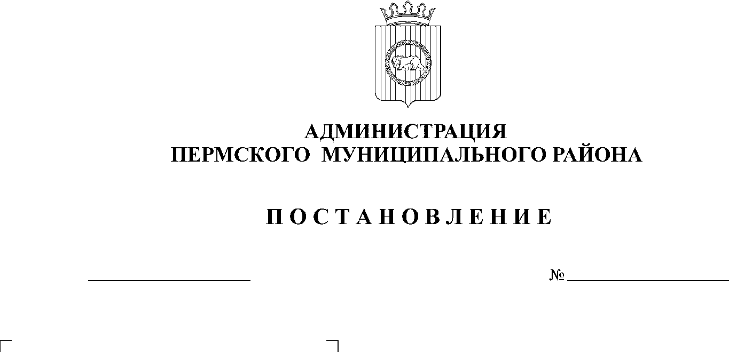
СЭД-2021-299-01-01-05.С-130
Об утверждении проекта планировки и проекта межевания части территории Двуреченского и Фроловского сельских поселений Пермского муниципального района Пермского края с целью размещения линейного объекта – автомобильная дорога «Пермь – Екатеринбург» – Нефтяник

22.03.2021

В соответствии с п. 20 ч. 1, ч. 4 ст. 14, ст. 28 Федерального закона от 06 октября 2003 г. № 131-ФЗ «Об общих принципах организации местного самоуправления в Российской Федерации», ч. 13 ст. 46 Градостроительного кодекса Российской Федерации, п. 6 ч. 2 ст. 47 Устава муниципального образования «Пермский муниципальный район», распоряжением управления архитектуры и градостроительства администрации Пермского муниципального района от 24 марта 2020 г. № 31 «О разработке проектов планировки и проектов межевания части территории Двуреченского и Фроловского сельских поселений Пермского муниципального района Пермского края с целью размещения линейного объекта – автомобильная дорога «Пермь – Екатеринбург» – Нефтяник», протоколом публичных слушаний по проекту планировки и проекту межевания части территории Двуреченского и Фроловского сельских поселений Пермского муниципального района Пермского края с целью размещения линейного объекта – автомобильная дорога «Пермь – Екатеринбург» – Нефтяник, от 01 февраля 2021 г., заключением о результатах публичных слушаний по проекту планировки и проекту межевания части территории Двуреченского и Фроловского сельских поселений Пермского муниципального района Пермского края с целью размещения линейного объекта – автомобильная дорога «Пермь – Екатеринбург» – Нефтяник, от 05 февраля 2021 г.,
администрация Пермского муниципального района ПОСТАНОВЛЯЕТ:
2
1. Утвердить проект планировки части территории Двуреченского и Фроловского сельских поселений Пермского муниципального района Пермского края с целью размещения линейного объекта – автомобильная дорога «Пермь – Екатеринбург» – Нефтяник, с шифром 42/ДПТ, являющийся приложением 1 к настоящему постановлению.
2. Утвердить проект межевания части территории Двуреченского и Фроловского сельских поселений Пермского муниципального района Пермского края с целью размещения линейного объекта – автомобильная дорога «Пермь – Екатеринбург» – Нефтяник, с шифром 42/ДПТ, являющийся приложением 2 к настоящему постановлению.
3. Управлению архитектуры и градостроительства администрации Пермского муниципального района в течение 7 дней со дня принятия настоящего постановления направить проект планировки и проект межевания территории главам Двуреченского и Фроловского сельских поселений.
4. Настоящее постановление опубликовать в бюллетене муниципального образования «Пермский муниципальный район» и разместить на официальном сайте Пермского муниципального района www.permraion.ru.
5. Настоящее постановление вступает в силу со дня его официального опубликования.
6. Проект планировки и проект межевания территории разместить на официальном сайте Пермского муниципального района www.permraion.ru.
7. Контроль за исполнением настоящего постановления возложить на начальника управления архитектуры и градостроительства администрации Пермского муниципального района, главного архитектора.
И.п. главы муниципального района В.П. Ваганов

Приложение 1
к постановлению администрации Пермского муниципального района
от 22.03.2021№ СЭД-2021-299-01-01-05.С-130____________

ПРОЕКТ ПЛАНИРОВКИ И ПРОЕКТ МЕЖЕВАНИЯ ЧАСТИ ТЕРРИТОРИИ ДВУРЕЧЕНСКОГО И ФРОЛОВСКОГО СЕЛЬСКИХ ПОСЕЛЕНИЙ ПЕРМСКОГО МУНИЦИПАЛЬНОГО РАЙОНА ПЕРМСКОГО КРАЯ С ЦЕЛЬЮ РАЗМЕЩЕНИЯ ЛИНЕЙНОГО ОБЪЕКТА – АВТОМОБИЛЬНАЯ ДОРОГА
«ПЕРМЬ – ЕКАТЕРИНБУРГ» - НЕФТЯНИК
Основная часть проекта планировки территории
Том 1

42/ДПТ

ПРОЕКТ ПЛАНИРОВКИ И ПРОЕКТ МЕЖЕВАНИЯ ЧАСТИ ТЕРРИТОРИИ ДВУРЕЧЕНСКОГО И ФРОЛОВСКОГО СЕЛЬСКИХ ПОСЕЛЕНИЙ ПЕРМСКОГО МУНИЦИПАЛЬНОГО РАЙОНА ПЕРМСКОГО КРАЯ С ЦЕЛЬЮ РАЗМЕЩЕНИЯ ЛИНЕЙНОГО ОБЪЕКТА – АВТОМОБИЛЬНАЯ ДОРОГА
«ПЕРМЬ – ЕКАТЕРИНБУРГ» - НЕФТЯНИК

Основная часть проекта планировки территории

Том 1

Состав документации по планировке территории
Двуреченского и Фроловского сельских поселений Пермского муниципального района Пермского края с целью размещения линейного объекта – автомобильная дорога «Пермь – Екатеринбург» - Нефтяник
Обозначение  2 | Наименование | Состав тома
Том 1 | Основная часть проекта планировки территории | Раздел 1 "Проект планировки территории. Графическая часть"
 |  | Раздел 2 "Положение о размещении линейных объектов"
Том 2 | Материалы по обоснованию проекта планировки территории | Раздел 3 "Материалы по обоснованию проекта планировки территории. Графическая часть"
 |  | Раздел 4 "Материалы по обоснованию проекта планировки территории. Пояснительная записка"
Том 3 | Основная часть проекта межевания территории | Графическая часть
 |  | Текстовую часть
Том 4 | Материалы по обоснованию проекта межевания территории | Графическая часть

Проект выполнен в соответствии с действующими нормами,
правилами и стандартами

Содержание тома 1

Обозначение | Наименование | Примечание
 | Содержание | 3
 | Раздел 1 «Проект планировки территории. Графическая часть»
Том 1, л.1-5 | Чертеж красных линий. | 4-8
Том 1, л.1-3 | Чертеж границ зон планируемого размещения линейных объектов | 9-11
 | Раздел 2 «Положение о размещении линейных объектов» | 12

Примечание:
Чертеж границ зон планируемого размещения линейных объектов, подлежащих реконструкции в связи с изменением их местоположения, не разрабатывается в виду отсутствия таких объектов.

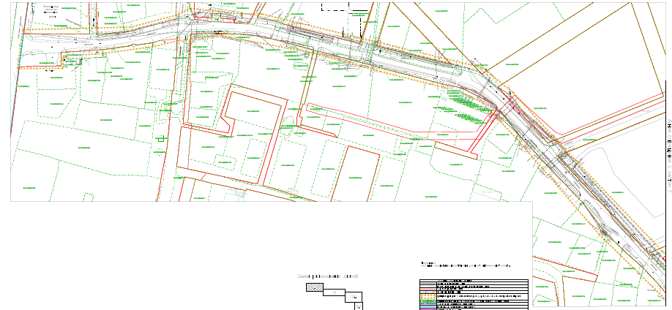

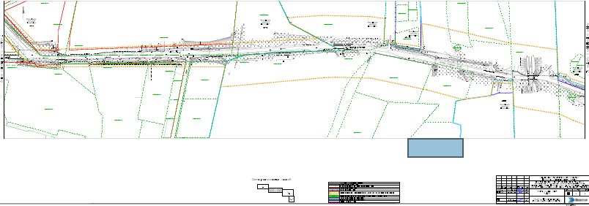
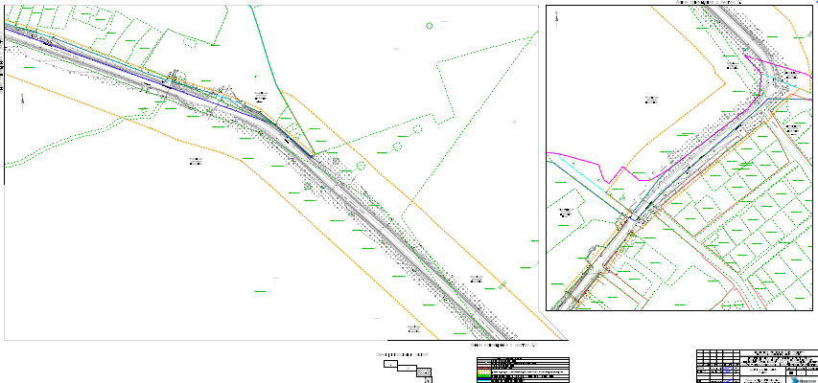

ПРИЛОЖЕНИЕ
Перечень координат характерных точек устанавливаемых красных линий
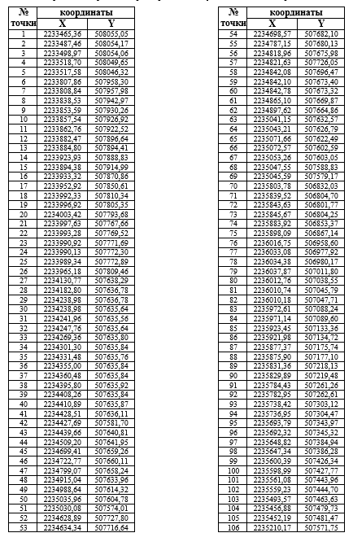

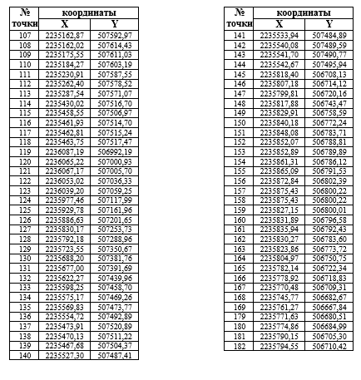

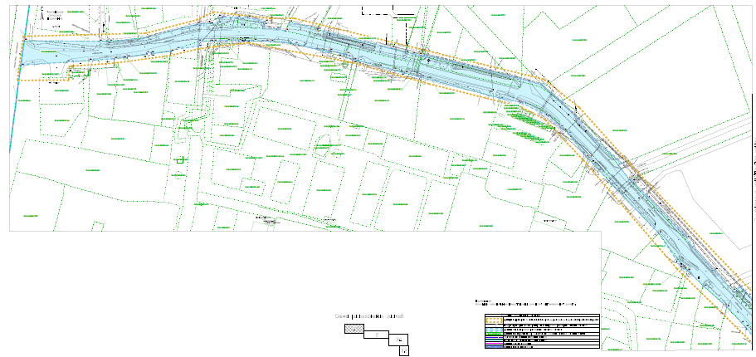

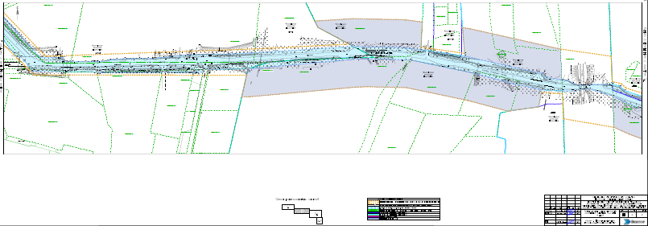
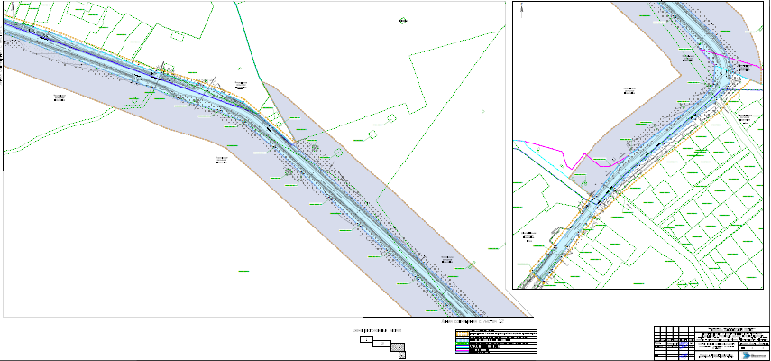

ОГЛАВЛЕНИЕ

1 Наименование, основные характеристики и назначение планируемых для размещения линейных объектов 13
2 Перечень субъектов Российской Федерации, перечень муниципальных районов, городских округов в составе субъектов Российской Федерации, перечень поселений, населенных пунктов, внутригородских территорий городов федерального значения, на территориях которых устанавливаются зоны планируемого размещения линейных объектов 15
3 Перечень координат характерных точек границ зон планируемого размещения линейных объектов 15
4 Перечень координат характерных точек границ зон планируемого размещения линейных объектов, подлежащих реконструкции в связи с изменением их местоположения 17
5 Предельные параметры разрешенного строительства, реконструкции объектов капитального строительства, входящих в состав линейных объектов в границах зон их планируемого размещения 17
6 Информация о необходимости осуществления мероприятий по защите сохраняемых объектов капитального строительства (здание, строение, сооружение, объекты, строительство которых не завершено), существующих и строящихся на момент подготовки проекта планировки территории, а также объектов капитального строительства, планируемых к строительству в соответствии с ранее утвержденной документацией по планировке территории, от возможного негативного воздействия в связи с размещением линейных объектов 17
7 Информация о необходимости осуществления мероприятий по сохранению объектов культурного наследия от возможного негативного воздействия в связи с размещением линейных объектов 18
8 Информация о необходимости осуществления мероприятий по охране окружающей среды 19
9 Информация о необходимости осуществления мероприятий по защите территории от чрезвычайных ситуаций природного и техногенного характера, в том числе по обеспечению пожарной безопасности и гражданской обороне 19

1 Наименование, основные характеристики и назначение планируемых для размещения линейных объектов

Наименование автомобильная дороги: «Пермь – Екатеринбург» - Нефтяник.
Назначение объекта — осуществление движения транспорта на территории Двуреченского и Фроловского сельских поселений.
В связи с размещением линейного объекта проектом планировки территории устанавливаются границы зон с особыми условиями использования территорий - придорожная полоса автомобильной дороги.
В соответствии с постановлением администрации Пермского муниципального района от 27.11.2018 №605 «Об установлении придорожных полос автомобильных дорог общего пользования местного значения Пермского муниципального района» ширина придорожной полосы автомобильной дороги «Пермь – Екатеринбург» - Нефтяник установлена в размере 50м.
В соответствии с приказом Министерства транспорта Российской Федерации «Об установлении и использовании придорожных полос автомобильных дорог федерального значения» от 13.01.2010 № 4 в населенных пунктах придорожная полоса вдоль автомобильных дорог не устанавливается.
Характеристики автомобильной дороги представлены в таблицах 1, 2, 3.
таблица 1 Характеристики автомобильной дороги на всем ее протяжении
№ | Наименование показателей | Характеристика
1 | Наименование автомобильная дороги | «Пермь – Екатеринбург» -Нефтяник
2 | Идентификационный номер автомобильной дороги | 57-246-ОП-МР-57Н-036
3 | Значение | местное
4 | Категория сельских улиц и дорог | IV
5 | Протяженность | В соответствии с постановлением от 20.12.2019 № 924 «Об утверждении Перечня автомобильных дорог общего пользования местного значения Пермского муниципального района - 3,600 км
6 | Начальная точка | ПК0  Фроловское сельское поселение, с. Фролы, примыкание к автомобильной дороге федерального значения Пермь- Екатеринбург
7 | Конечная точка | ПК36  Двуреченское сельское поселение, п. Ферма, в районе земельного участка с кадастровым номером 59:32:370003:4589
8 | Населенные пункты, по территории которых проходит автомобильная дорога с указанием километража (начальной и конечной точки) | с/п Фроловское, с.Фролы  ПК0 – ПК16+17  с/п Двуреченское п.Ферма  ПК31+63 – ПК36
9 | Пропускная способность | 200-1000 авт/сут
10 | Характер движения | двустороннее
11 | Площадь территории проектирования | 26,8 га

таблица 2 Характеристики автомобильной дороги в границах населенных пунктов
№ | Наименование показателей | Характеристика
1 | Название населенного пункта | с. Фролы,  п. Ферма
2 | Расчетная скорость движения | 60 км/ч
3 | Количество полос движения | 2
4 | Ширина полосы движения | 3,5 м
5 | Ширина проезжей части | 7 м
6 | Ширина пешеходной части | 1,5-2,25
7 | Тип дорожной одежды | облегченный
8 | Тип покрытия | асфальтобетон
9 | Ширина полосы отвода | 9,2 – 31 м
10 | Ширина придорожной полосы | отсутствует
11 | Наличие линий движения общественного транспорта | На всем протяжении автомобильной дороги
12 | Наличие существующих остановочных пунктов общественного пассажирского транспорта | 1. ост. «Фролы» в с. Фролы в сторону д.Вазелята – ПК4+10  2. ост. «Белые росы» в с. Фролы в сторону г.Перми ПК8+20  3. ост. «Белые росы» в с. Фролы в сторону д.Вазелята – ПК8+40
13 | Наличие проектируемых остановочных пунктов общественного пассажирского транспорта | 1. ост. в с. Фролы в сторону г.Перми – ПК2+50  2. ост. в с. Фролы в сторону д.Вазелята – ПК13  3. ост. в с. Фролы в сторону г.Перми – ПК13+38

таблица 3 Характеристики автомобильной дороги вне границ населенных пунктов
№ | Наименование показателей | Характеристика
1 | Расчетная скорость движения | 80 км/ч
2 | Количество полос движения | 2
3 | Ширина полосы движения | 3 м
4 | Ширина проезжей части | 6 м
5 | Наличие обочин | по обеим сторонам от проезжей части
6 | Ширина обочины | 2 м
7 | Ширина пешеходной части | отсутствует
8 | Тип дорожной одежды | облегченный
9 | Тип покрытия | асфальтобетон
10 | Ширина полосы отвода | 25 м
11 | Ширина придорожной полосы | 50 м
12 | Наличие линий движения общественного транспорта | На всем протяжении автомобильной дороги
13 | Наличие существующих остановочных пунктов общественного пассажирского транспорта | 1. ост. «Вазелята» в районе д.Вазелята в сторону д.Няшино – ПК17+53  2. ост. «Няшино» в районе д.Няшино в сторону г. Перми – ПК20+72  3. ост. «Няшино» в районе д.Няшино в сторону п. Ферма – ПК24+23
14 | Наличие проектируемых остановочных пунктов общественного пассажирского транспорта | 1. ост. в районе д.Вазелята в сторону г. Перми – ПК16+88

На проектируемой территории отсутствуют линейные объекты, подлежащие реконструкции в связи с изменением их местоположения.
Документацией по планировке территории предусмотрен демонтаж существующих четырех съездов в районе деревни Няшино. Съезды несанкционированные, не отвечают требованиям безопасности.

2 Перечень субъектов Российской Федерации, перечень муниципальных районов, городских округов в составе субъектов Российской Федерации, перечень поселений, населенных пунктов, внутригородских территорий городов федерального значения, на территориях которых устанавливаются зоны планируемого размещения линейных объектов

Зона планируемого размещения автомобильной дороги «Пермь – Екатеринбург» - Нефтяник расположена на территории Двуреченского и Фроловского сельских поселений, Пермского муниципального района Пермского края.
Зона планируемого размещения линейного объекта примыкает к д. Вазелята, д. Няшино, а также проходит по территории с. Фролы и п. Ферма.

3 Перечень координат характерных точек границ зон планируемого размещения линейных объектов

Координаты характерных точек границ зоны планируемого размещения линейного объекта «Пермь – Екатеринбург» - Нефтяник в системе МСК-59 приведены в таблице 4.
Таблица 4 Координаты характерных точек границ зоны планируемого размещения линейного объекта

№ точки | координаты
 | X | Y
1 | 2235830,27 | 506783,60
2 | 2235823,86 | 506773,72
3 | 2235804,97 | 506750,75
4 | 2235782,14 | 506722,34
5 | 2235778,92 | 506718,83
6 | 2235770,48 | 506709,31
7 | 2235715,80 | 506650,35
8 | 2235713,87 | 506644,64
9 | 2235707,68 | 506635,40
10 | 2235693,13 | 506617,34
11 | 2235680,57 | 506601,76
12 | 2235623,25 | 506530,63
13 | 2235620,70 | 506526,27
14 | 2235636,70 | 506511,08
15 | 2235717,80 | 506613,34
16 | 2235737,88 | 506638,92
17 | 2235747,65 | 506650,84
18 | 2235751,98 | 506656,48
19 | 2235771,63 | 506680,51
20 | 2235774,86 | 506684,99
21 | 2235790,15 | 506705,30
22 | 2235794,55 | 506710,42
23 | 2235799,81 | 506720,16
24 | 2235817,88 | 506743,47
25 | 2235829,91 | 506758,59
26 | 2235840,18 | 506772,24
27 | 2235848,08 | 506783,71
28 | 2235852,07 | 506788,81
29 | 2235852,89 | 506789,89
30 | 2235865,77 | 506808,33
31 | 2235873,43 | 506816,33
32 | 2235890,25 | 506831,79
33 | 2235911,41 | 506850,14
34 | 2235954,58 | 506885,74
35 | 2235974,00 | 506901,41
36 | 2236038,41 | 506955,18
37 | 2236046,64 | 506962,75
38 | 2236055,45 | 506973,74
39 | 2236056,90 | 506977,39
40 | 2236065,22 | 507000,93
41 | 2236067,17 | 507005,70
42 | 2236053,02 | 507036,33
43 | 2236039,20 | 507059,25
44 | 2235977,46 | 507117,99
45 | 2235929,78 | 507161,96
46 | 2235886,63 | 507201,65
47 | 2235830,17 | 507253,73
48 | 2235792,18 | 507288,96
49 | 2235723,55 | 507350,67
50 | 2235688,20 | 507381,76
51 | 2235677,00 | 507391,69
52 | 2235622,27 | 507439,96
53 | 2235598,25 | 507458,70
54 | 2235574,81 | 507469,40
55 | 2235533,94 | 507484,89
56 | 2235527,30 | 507487,41
57 | 2235467,68 | 507504,37
58 | 2235458,55 | 507506,97
59 | 2235430,02 | 507516,70
60 | 2235287,54 | 507571,07
61 | 2235262,40 | 507578,52
62 | 2235230,91 | 507587,55
63 | 2235184,27 | 507603,19
64 | 2235175,55 | 507611,03
65 | 2235162,02 | 507614,43
66 | 2235071,66 | 507622,49
67 | 2235043,21 | 507626,79
68 | 2235041,15 | 507632,57
69 | 2234897,62 | 507664,86
70 | 2234865,10 | 507669,87
71 | 2234842,10 | 507673,40
72 | 2234818,96 | 507675,98
73 | 2234787,15 | 507680,13
74 | 2234698,57 | 507682,10
75 | 2234520,84 | 507670,89
76 | 2234473,96 | 507668,90
77 | 2234446,31 | 507668,65
78 | 2234400,10 | 507666,99
79 | 2234387,61 | 507665,88
80 | 2234342,43 | 507661,28
81 | 2234329,23 | 507661,16
82 | 2234313,24 | 507660,86
83 | 2234287,24 | 507660,37
84 | 2234272,74 | 507659,34
85 | 2234261,46 | 507658,54
86 | 2234259,81 | 507656,42
87 | 2234247,83 | 507656,03
88 | 2234238,83 | 507655,68
89 | 2234217,15 | 507655,22
90 | 2234193,81 | 507655,32
91 | 2234143,35 | 507656,23
92 | 2234121,94 | 507673,95
93 | 2234052,93 | 507740,90
94 | 2234049,01 | 507744,70
95 | 2234003,34 | 507793,76
96 | 2233996,84 | 507805,43
97 | 2233992,25 | 507810,42
98 | 2233952,84 | 507850,69
99 | 2233933,24 | 507870,94
100 | 2233932,05 | 507870,34
101 | 2233919,22 | 507886,93
102 | 2233923,93 | 507888,83
103 | 2233904,31 | 507906,20
104 | 2233871,70 | 507948,35
105 | 2235761,27 | 506667,84
116 | 2235745,77 | 506682,67
117 | 2233612,01 | 508021,24
118 | 2233610,07 | 508021,76
119 | 2233567,25 | 508033,24
120 | 2233541,42 | 508039,15
121 | 2233531,66 | 508041,38
122 | 2233516,09 | 508041,89
123 | 2233517,58 | 508046,32
124 | 2233518,70 | 508049,65
125 | 2233498,97 | 508054,06
126 | 2233487,46 | 508054,17
127 | 2233465,36 | 508055,05
128 | 2233465,41 | 508049,66
129 | 2233465,65 | 508046,24
130 | 2233456,49 | 508047,47
131 | 2233441,49 | 508046,76
132 | 2233385,87 | 508031,63
133 | 2233342,38 | 508027,12
134 | 2233245,40 | 508027,90
135 | 2233241,49 | 508000,14
136 | 2233347,52 | 508007,45
137 | 2233357,76 | 508008,82
138 | 2233362,33 | 508009,44
139 | 2233384,50 | 508012,42
140 | 2233384,35 | 508013,92
141 | 2233389,41 | 508014,48
142 | 2233389,53 | 508013,08
143 | 2233409,37 | 508015,84
144 | 2233411,70 | 508016,16
145 | 2233442,62 | 508026,84
146 | 2233456,56 | 508027,45
147 | 2233456,51 | 508023,18
148 | 2233457,02 | 508024,10
149 | 2233463,87 | 508030,76
150 | 2233502,08 | 508030,58
151 | 2233505,76 | 508027,89
152 | 2233508,99 | 508027,83
153 | 2233519,19 | 508027,65
154 | 2233552,40 | 508024,50
155 | 2233563,50 | 508021,55
156 | 2233591,09 | 508014,22
157 | 2233591,86 | 508017,12
158 | 2233607,71 | 508012,92
159 | 2233609,64 | 508012,41
160 | 2233611,19 | 508012,00
161 | 2233610,42 | 508009,10
162 | 2233624,67 | 508005,31
163 | 2233647,77 | 507999,19
164 | 2233648,85 | 508003,65
165 | 2233652,39 | 508002,18
166 | 2233660,68 | 508000,26
167 | 2233665,17 | 507999,71
168 | 2233664,75 | 507997,61
169 | 2233669,09 | 507996,71
170 | 2233673,90 | 507993,90
171 | 2233678,02 | 507993,35
172 | 2233690,24 | 507987,90
173 | 2233758,46 | 507969,80
174 | 2233778,75 | 507964,41
175 | 2233785,65 | 507962,58
176 | 2233807,86 | 507958,30
177 | 2233808,84 | 507957,98
178 | 2233838,53 | 507942,97
179 | 2233853,59 | 507930,26
180 | 2233857,54 | 507926,92
181 | 2233862,76 | 507922,52
182 | 2233882,47 | 507896,64
183 | 2233884,80 | 507894,42
184 | 2233912,11 | 507865,55
185 | 2233965,18 | 507809,46
186 | 2233989,34 | 507772,89
187 | 2233990,13 | 507772,30
188 | 2233990,92 | 507771,69
189 | 2233993,28 | 507769,52
190 | 2233997,63 | 507767,66
191 | 2234016,32 | 507749,38
192 | 2234042,34 | 507726,10
193 | 2234058,77 | 507708,52
194 | 2234062,26 | 507712,07
195 | 2234067,51 | 507706,48
196 | 2234093,34 | 507673,43
197 | 2234107,56 | 507657,28
198 | 2234114,72 | 507649,15
199 | 2234117,83 | 507645,63
200 | 2234120,93 | 507642,10
201 | 2234130,77 | 507638,29
202 | 2234182,80 | 507636,78
203 | 2234237,99 | 507636,79
204 | 2234238,98 | 507636,78
205 | 2234238,98 | 507635,64
206 | 2234241,96 | 507635,56
207 | 2234247,76 | 507635,64
208 | 2234269,36 | 507635,80
209 | 2234301,30 | 507635,84
210 | 2234331,48 | 507635,76
211 | 2234355,00 | 507635,84
212 | 2234360,48 | 507635,84
213 | 2234395,80 | 507635,92
214 | 2234408,26 | 507635,84
215 | 2234410,89 | 507635,87
216 | 2234428,51 | 507636,11
217 | 2234429,42 | 507640,62
218 | 2234439,66 | 507640,81
219 | 2234509,20 | 507641,95
220 | 2234699,41 | 507659,26
221 | 2234722,77 | 507660,11
222 | 2234799,07 | 507658,24
223 | 2234915,04 | 507633,96
224 | 2234988,64 | 507614,32
225 | 2235035,96 | 507604,78
226 | 2235053,26 | 507603,05
227 | 2235072,57 | 507602,59
228 | 2235162,87 | 507592,97
229 | 2235210,17 | 507571,75
230 | 2235452,19 | 507481,47
231 | 2235456,88 | 507479,73
232 | 2235493,57 | 507463,63
233 | 2235559,23 | 507444,70
236 | 2235561,08 | 507443,96
237 | 2235598,99 | 507427,77
240 | 2235600,39 | 507426,34
241 | 2235647,34 | 507386,28
244 | 2235648,82 | 507384,94
245 | 2235692,32 | 507345,32
248 | 2235693,79 | 507343,97
249 | 2235736,95 | 507304,47
252 | 2235738,42 | 507303,12
253 | 2235782,95 | 507262,61
256 | 2235784,43 | 507261,26
257 | 2235829,89 | 507219,48
260 | 2235831,36 | 507218,13
261 | 2235875,90 | 507177,10
264 | 2235877,37 | 507175,74
265 | 2235921,98 | 507134,72
268 | 2235923,45 | 507133,36
269 | 2235971,14 | 507089,60
272 | 2235972,61 | 507088,24
273 | 2236010,18 | 507047,71
276 | 2236010,74 | 507045,79
277 | 2236012,76 | 507038,55
278 | 2236037,87 | 507011,80
279 | 2236034,38 | 506980,17
280 | 2236033,08 | 506977,92
281 | 2236016,75 | 506958,60
282 | 2235898,09 | 506867,14
283 | 2235883,92 | 506853,37
284 | 2235845,67 | 506804,25
285 | 2235843,63 | 506801,77
286 | 2235835,94 | 506792,43
1 | 2235830,27 | 506783,60

4 Перечень координат характерных точек границ зон планируемого размещения линейных объектов, подлежащих реконструкции в связи с изменением их местоположения

На проектируемой территории отсутствуют линейные объекты, подлежащие реконструкции в связи с изменением их местоположения.

5 Предельные параметры разрешенного строительства, реконструкции объектов капитального строительства, входящих в состав линейных объектов в границах зон их планируемого размещения

В соответствии с пунктом 3 части 4 статьи 36 Градостроительного кодекса РФ действие градостроительного регламента не распространяется на земельные участки, предназначенные для размещения линейных объектов и (или) занятые линейными объектами.

6 Информация о необходимости осуществления мероприятий по защите сохраняемых объектов капитального строительства (здание, строение, сооружение, объекты, строительство которых не завершено), существующих и строящихся на момент подготовки проекта планировки территории, а также объектов капитального строительства, планируемых к строительству в соответствии с ранее утвержденной документацией по планировке территории, от возможного негативного воздействия в связи с размещением линейных объектов

Мероприятия по защите сохраняемых объектов капитального строительства, существующих и строящихся на момент подготовки проекта планировки территории в зоне планируемого размещения линейного объекта автомобильная дорога «Пермь – Екатеринбург» - Нефтяник не предусматриваются в связи с тем, что данный объект не предусмотрен к реконструкции.

7 Информация о необходимости осуществления мероприятий по сохранению объектов культурного наследия от возможного негативного воздействия в связи с размещением линейных объектов

Для обеспечения сохранности объектов культурного наследия устанавливается особый режим использования земель, ограничивающий хозяйственную деятельность и запрещающий строительство, за исключением применения специальных мер, направленных на сохранение и регенерацию историко-градостроительной или природной среды объекта культурного наследия.
Разработанные документацией мероприятия по обеспечению сохранности объекта культурного наследия обязательны к применению при ведении земляных и строительных работ по данному объекту в пределах охранных зон объекта культурного наследия.
• При производстве земляных работ запрещается применять ударные и взрывные способы разработки грунта.
• Грунт разрабатывается вручную, без привлечения тяжелой строительной техники, обратная засыпка траншеи также производится вручную.
• После всех земляных и строительных работ выполняется полное восстановление покрытия.
Ремонт строительных машин и автотранспорта профилактика, замена масел и т.п. должны производиться на базах механизации. Во время строительства не допускается эксплуатация машин при наличии течи в топливных и масляных системах, слив отработанных масел на площадке.
Не допускается производить пожоги мусора.
Во время всего срока строительства предполагается регулярно и в полном объеме производить сбор и транспортировку отходов производства и продуктов потребления на объекты их размещения (городской полигон) специализированными предприятиями, имеющими соответствующую лицензию на данный вид деятельности.
Автосамосвалы, вывозящие строительный мусор, должны быть оборудованы специальными защитными тентами.

8 Информация о необходимости осуществления мероприятий по охране окружающей среды

В целях максимального сокращения вредного влияния процессов производства строительно-монтажных работ на окружающую среду в документации предусматриваются мероприятия, обеспечивающие в процессе строительства охрану воздушного бассейна, водных ресурсов, снижение уровня шума и восстановление растительного покрова.
Проектом планировки территории предусмотрены следующие мероприятия по охране окружающей среды.
Мероприятия включают в себя:
- мероприятия по охране атмосферного воздуха;
- мероприятия по снижению негативного воздействия на окружающую среду при обращении с отходами производства и потребления;
- мероприятия по охране и рациональному использованию земельных ресурсов и почвенного покрова;
- мероприятия по минимизации возникновения возможных аварийных ситуаций;
- мероприятия по обеспечению безопасных условий труда.
При производстве строительных работ принимать меры по уменьшению запыленности воздуха. Вывоз отходов должен быть регулярным по мере накопления отходов, не допускается сжигание отходов на строительной площадке. Не допускается на стройплощадке слив горюче-смазочных материалов, проливы немедленно ликвидируются.
В период строительства необходимо сохранять сложившиеся условия водоотвода, не нарушая его отвалами грунта и складированием стройматериалов, препятствующими нормальному водоотведению с территории стройплощадки; проводить мероприятия по снижению негативного воздействия на подземные воды. При строительстве объекта не предусматривается сброс образующихся сточных вод в водные объекты. Забор подземных вод и сброс в подземные горизонты не производится.
Для защиты почвы от эрозии и защиты подземных вод при ведении строительных работ не допускается сброс сточных вод на рельеф местности, без защиты от размыва.
Для предотвращения загрязнения почвы отходами производства и потребления необходимы специальные места для временного хранения отходов.
Для уменьшения выбросов загрязняющих веществ в атмосферу не допускать работу техники и автотранспорта вхолостую.
После завершения строительства вывозятся все неизрасходованные материалы, конструкции, отходы.
После окончания работ по строительству, все временные сооружения разбираются и вывозятся на базу строительной организации. Зоны строительства очищаются от строительного мусора, который вывозится в отвал, и рекультивируются под прилегающие угодья.

9 Информация о необходимости осуществления мероприятий по защите территории от чрезвычайных ситуаций природного и техногенного характера, в том числе по обеспечению пожарной безопасности и гражданской обороне

На территории муниципального района основной опасностью метеорологического происхождения являются: сильные ветра, метели, морозы, жара, гололедно-изморозевые отложения, обильные осадки, грозы, туманы, засуха.
Основная причина их формирования резкие изменения погодного режима, смена периодов похолоданий периодами потеплений (и наоборот). При этом, чем быстрее идет процесс перераспределения тепла и холода, тем больше вероятность стихийных аномальных явлений погоды и связанных с ними гидрометеорологических процессов.
В результате ураганных ветров происходит падение деревьев, разрушение жилых и административных зданий, обрыв линий связи и линий электропередач, могут пострадать люди. Сильный снегопад с ветром приводят к снежным заносам на автомобильных дорогах. Возможно нарушение жизнеобеспечения населения в отдельных населенных пунктах муниципального района.
Природные пожары: лесные и торфяные.
Наличие в лесном фонде Пермского муниципального района больших площадей хвойных пород, густота транспортной сети, посещаемость лесов населением, а также прекращение работ по очистке лесов от сухостоя увеличивают вероятность возникновения лесных пожаров.
На территории Пермского муниципального района вероятны техногенные пожары. На объектах ЖКХ возможны аварии, произошедшие в результате повышенного процента износа технологического оборудования и объектов инженерной инфраструктуры; аварии в системах тепло- и энергоснабжения населенных пунктов, вызванные рядом неблагоприятных гидрометеорологических факторов (сильный мороз, ветер, осадки в виде мокрого снега, ледяной дождь и т.д.). Наибольшую опасность представляют аварии на системах газоснабжения, связанные с утечкой газа, когда газ, накапливаясь в замкнутом помещении, сопровождается воспламенением взрывоопасной газовоздушной смеси.
Для минимизации последствий природных чрезвычайных ситуаций необходимо :
- продолжить мониторинг за опасными природными явлениями;
- при получении прогнозов об опасных или неблагоприятных природных явлениях обеспечить выполнение комплекса предупредительных мероприятий по снижению риска возникновения чрезвычайных ситуаций и уменьшению их последствий в соответствии с Планом действий по предупреждению и ликвидации чрезвычайных ситуаций природного и техногенного характера.
Схемой территориального планирования Пермского края предусмотрено развитие Комплексной системы экстренного оповещения населения об угрозе возникновения или о возникновении чрезвычайных ситуаций.
Ранее утвержденной схемой территориального планирования Пермского муниципального района были предусмотрены:
Мероприятия по предотвращению эрозии, оврагообразования и заболачивания почв.
Мероприятия по предотвращению чрезвычайных ситуаций, вызванных техногенными факторами.
Мероприятия по обеспечению пожарной безопасности района.

ПРОЕКТ ПЛАНИРОВКИ И ПРОЕКТ МЕЖЕВАНИЯ ЧАСТИ ТЕРРИТОРИИ ДВУРЕЧЕНСКОГО И ФРОЛОВСКОГО СЕЛЬСКИХ ПОСЕЛЕНИЙ ПЕРМСКОГО МУНИЦИПАЛЬНОГО РАЙОНА ПЕРМСКОГО КРАЯ С ЦЕЛЬЮ РАЗМЕЩЕНИЯ ЛИНЕЙНОГО ОБЪЕКТА – АВТОМОБИЛЬНАЯ ДОРОГА
«ПЕРМЬ – ЕКАТЕРИНБУРГ» - НЕФТЯНИК
Материалы по обоснованию проекта планировки территории
Том 2

ПРОЕКТ ПЛАНИРОВКИ И ПРОЕКТ МЕЖЕВАНИЯ ЧАСТИ ТЕРРИТОРИИ ДВУРЕЧЕНСКОГО И ФРОЛОВСКОГО СЕЛЬСКИХ ПОСЕЛЕНИЙ ПЕРМСКОГО МУНИЦИПАЛЬНОГО РАЙОНА ПЕРМСКОГО КРАЯ С ЦЕЛЬЮ РАЗМЕЩЕНИЯ ЛИНЕЙНОГО ОБЪЕКТА – АВТОМОБИЛЬНАЯ ДОРОГА
«ПЕРМЬ – ЕКАТЕРИНБУРГ» - НЕФТЯНИК
Материалы по обоснованию проекта планировки территории
Том 2

Состав документации по планировке территории
Двуреченского и Фроловского сельских поселений Пермского муниципального района Пермского края с целью размещения линейного объекта – автомобильная дорога «Пермь – Екатеринбург» - Нефтяник
Обозначение  2 | Наименование | Состав тома
Том 1 | Основная часть проекта планировки территории | Раздел 1 "Проект планировки территории. Графическая часть"
 |  | Раздел 2 "Положение о размещении линейных объектов"
Том 2 | Материалы по обоснованию проекта планировки территории | Раздел 3 "Материалы по обоснованию проекта планировки территории. Графическая часть"
 |  | Раздел 4 "Материалы по обоснованию проекта планировки территории. Пояснительная записка"
Том 3 | Основная часть проекта межевания территории | Графическая часть
 |  | Текстовую часть
Том 4 | Материалы по обоснованию проекта межевания территории | Графическая часть

Проект выполнен в соответствии с действующими нормами,
правилами и стандартами

Содержание тома 2

Обозначение | Наименование | Примечание
 | Содержание | 3
 | Раздел 3 «Материалы по обоснованию проекта планировки территории. Графическая часть»
Том 2, л.1 | Схема расположения элементов планировочной структуры (территорий, занятых линейными объектами и (или) предназначенных для размещения линейных объектов) | 4
Том 2, л.1-3 | Схема использования территории в период подготовки проекта планировки территории | 5-7
Том 2, л. 1-3 | Схема организации улично-дорожной сети и движения транспорта | 8-10
Том 2, л. 1-3 | Схема вертикальной планировки территории, инженерной подготовки и инженерной защиты территории | 11-13
Том 2, л. 1-3 | Схема границ зон с особыми условиями использования территорий, особо охраняемых природных территорий, лесничеств, Схема границ территорий объектов культурного наследия | 14-16
Том 2, л.1-3 | Схема конструктивных и планировочных решений | 17-19
 | Раздел 4 «Материалы по обоснованию проекта планировки территории. Пояснительная записка» | 20

Примечание:
Схема границ территорий, подверженных риску возникновения чрезвычайных ситуаций природного и техногенного характера (пожар, взрыв, химическое, радиоактивное заражение, затопление, подтопление, оползень, карсты, эрозия и т.д.) в связи с тем, что территории, подверженные риску возникновения чрезвычайных ситуаций природного и техногенного характера в границах территории, в отношении которой осуществляется подготовка проекта планировки территории, отсутствуют.

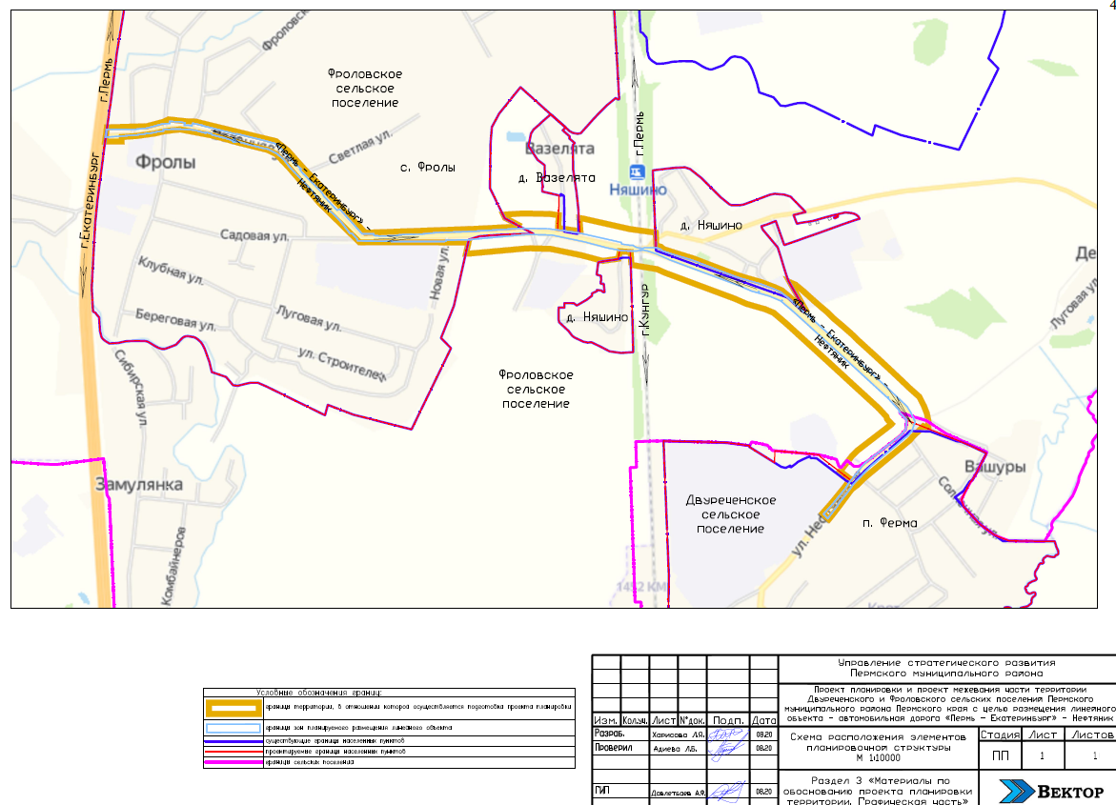

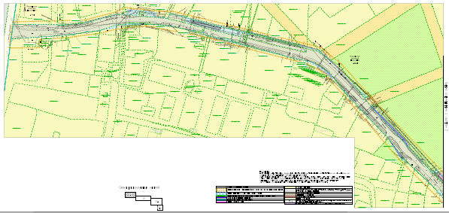
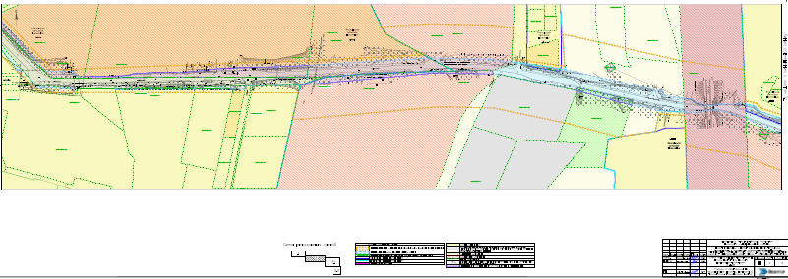
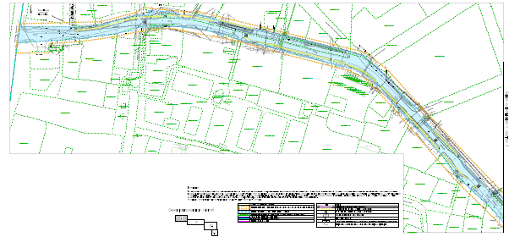
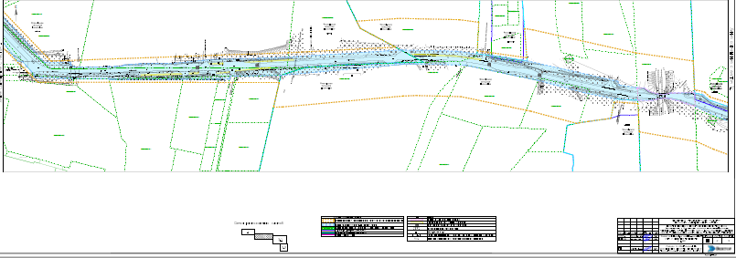
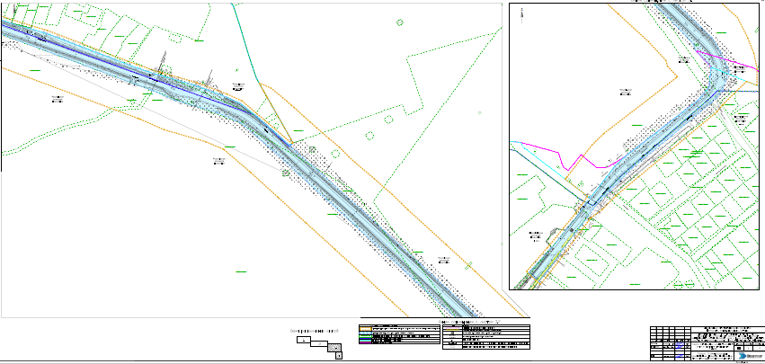
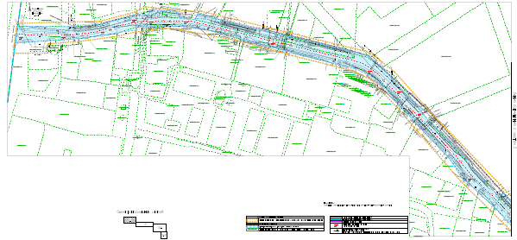
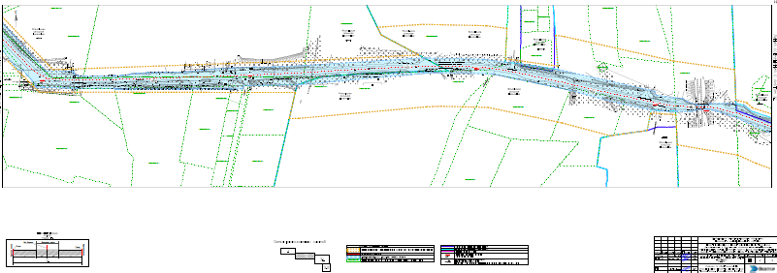
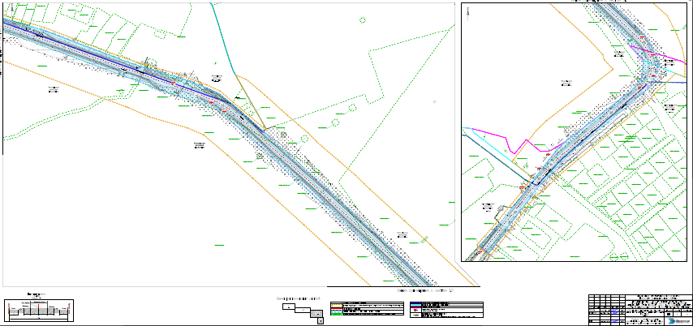
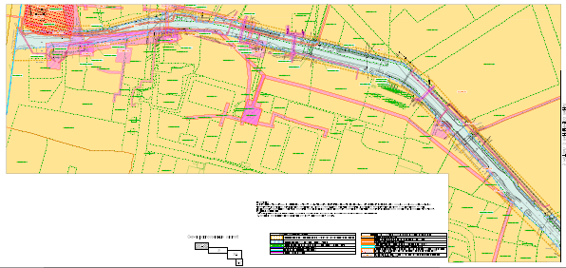
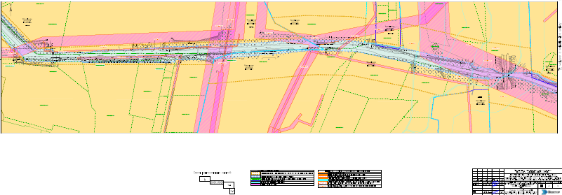
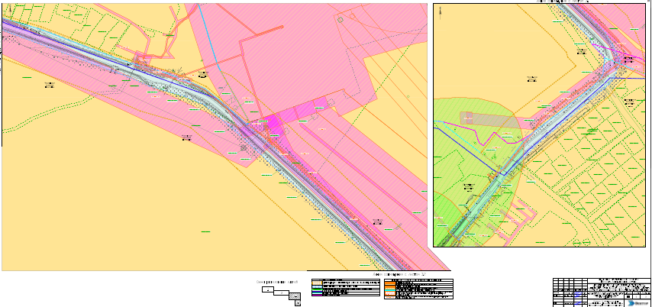
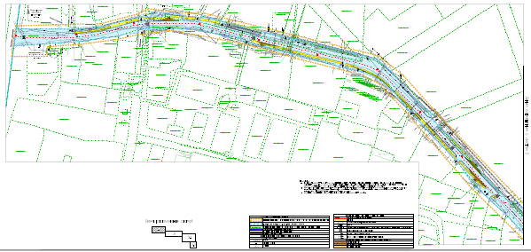
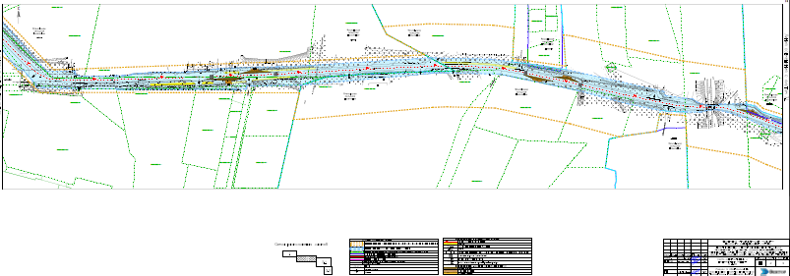
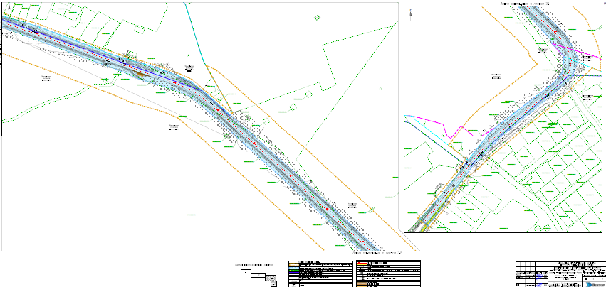

ОГЛАВЛЕНИЕ

1 Описание природно-климатических условий территории, в отношении которой разрабатывается проект планировки территории 21
2 Обоснование определения границ зон планируемого размещения линейных объектов 21
3 Обоснование определения границ зон планируемого размещения линейных объектов, подлежащих реконструкции в связи с изменением их местоположения 26
4 Обоснование определения предельных параметров застройки территории в границах зон планируемого размещения объектов капитального строительства, входящих в состав линейных объектов 27
5 Ведомость пересечений границ зон планируемого размещения линейного объекта (объектов) с сохраняемыми объектами капитального строительства (здание, строение, сооружение, объект, строительство которого не завершено), существующими и строящимися на момент подготовки проекта планировки территории 27
6 Ведомость пересечений границ зон планируемого размещения линейного объекта (объектов) с объектами капитального строительства, строительство которых запланировано в соответствии с ранее утвержденной документацией по планировке территории 28
7 Ведомость пересечений границ зон планируемого размещения линейного объекта (объектов) с водными объектами (в том числе с водотоками, водоемами, болотами и т.д.). 28
ПРИЛОЖЕНИЯ

1 Описание природно-климатических условий территории, в отношении которой разрабатывается проект планировки территории

Зона планируемого размещения автомобильной дороги «Пермь – Екатеринбург» - Нефтяник расположена на территории Двуреченского и Фроловского сельских поселений, Пермского муниципального района Пермского края.
Зона планируемого размещения линейного объекта примыкает к д. Вазелята, д. Няшино, а также проходит по территории с. Фролы и п. Ферма.
Рельеф преимущественно равнинный. Высотные отметки в районе изысканий меняются в пределах 108-134 м. Система высот Балтийская.
Климат района изысканий дан по метеостанции г. Пермь.
Климат рассматриваемой территории континентальный, с холодной продолжительной зимой, теплым, но сравнительно коротким летом, ранними осенними и поздними весенними заморозками. Зимой на Урале, где расположен участок изысканий, часто наблюдается антициклон с сильно охлажденным воздухом. Охлаждение воздуха в антициклонах происходит, главным образом, в нижних слоях, одновременно уменьшается влагосодержание этих слоев.
Среднегодовая температура воздуха составляет +3,5 °С.
Самым холодным месяцем в году является январь со средней месячной температурой воздуха минус 16,2 °С, самым тёплым – июль со средней месячной температурой +24,5 °С.
На относительную влажность большое влияние имеют формы рельефа, близость водоёмов, лесных массивов и т.п.
Среднегодовая относительная влажность воздуха по району составила 72 %.

2 Обоснование определения границ зон планируемого размещения линейных объектов

Автомобильная дорога «Пермь – Екатеринбург» - Нефтяник начинается с примыкания к автомобильной дороге общего пользования регионального значения Пермь – Екатеринбург.
В соответствии со схемой территориального планирования Пермского муниципального района, утвержденной решением Земского Собрания Пермского муниципального района от 17.12.2010 № 134 «Об утверждении Схемы территориального планирования Пермского муниципального района» (в редакции решения Земского Собрания Пермского муниципального района Пермского края от 25.06.2020 №61), линейный объект является автомобильной дорогой местного значения.
В соответствии с генеральным планом муниципального образования "Фроловское сельское поселение" Пермского муниципального района Пермского края, утвержденного решением Совета депутатов Фроловского сельского поселения от 30.05.2013 № 296 (в редакции решения Земского Собрания Пермского муниципального района Пермского края от 29.03.2018 №300) и с генеральным планом муниципального образования "Двуреченское сельское поселение" Пермского муниципального района Пермского края, утвержденного решением Совета депутатов Двуреченского сельского поселения от 30.04.2013 № 329 "Об утверждении Генерального плана комплексного развития территории "Двуреченского сельского поселения" (в редакции решения Земского Собрания Пермского муниципального района Пермского края от 26.11.2020 №89) автомобильная дорога «Пермь – Екатеринбург» - Нефтяник является территорией общего пользования, на которую в соответствии с пунктом 2 части 4 статьи 36 Градостроительного кодекса РФ действие градостроительного регламента не распространяется.
Автомобильная дорога является существующей, не учтена в едином государственном реестре недвижимости, как объект капитального строительства.
Границы зоны планируемого размещения линейного объекта - автомобильная дорога «Пермь – Екатеринбург» - Нефтяник» установлены в соответствии с Федеральным законом Российской Федерации от 08.11.2007 № 257-ФЗ «Об автомобильных дорогах и о дорожной деятельности в Российской Федерации и о внесении изменений в отдельные законодательные акты Российской 23 Федерации» и постановлением Правительства Российской Федерации от 02.09.2009 № 717 «О нормах отвода земель для размещения автомобильных дорог и (или) объектов дорожного сервиса».
В соответствии с пунктом 15 статьи 3 Федерального закона от 08.11.2007 № 257-ФЗ «Об автомобильных дорогах и о дорожной деятельности в Российской Федерации и о внесении изменений в отдельные законодательные акты Российской Федерации» в границы полосы отвода включаются земельные участки (независимо от категории земель), которые предназначены для размещения конструктивных элементов автомобильной дороги, дорожных сооружений и на которых располагаются или могут располагаться объекты дорожного сервиса.
При определении границ зоны планируемого размещения линейного объекта были учтены границы земельных участков, учтенных в Едином государственном реестре недвижимости, формы собственности земельных участков, виды прав на земельные участки, границы зон с особыми условиями использования территорий.
Границы зоны планируемого размещения линейного объекта установлены таким образом, чтобы максимально учесть права собственников смежных земельных участков и минимизировать количество изымаемых для муниципальных нужд частей земельных участков, в соответствии с частью 2 статьи 49 Земельного кодекса РФ, а также для недопущения образования вклинивания, вкрапливания, изломанности границ, чересполосицы между образуемыми земельными участками под автомобильную дорогу и смежными земельными участками, в соответствии с частью 6 статьи 11.9 Земельного кодекса РФ.
Зона планируемого размещения линейного объекта расположена на землях населенных пунктов, землях сельскохозяйственного назначения и землях промышленности, энергетики, транспорта, связи, радиовещания, телевидения, информатики, земли для обеспечения космической деятельности, земли обороны, безопасности и земли иного специального назначения.
В границах территории, в отношении которой осуществляется подготовка проекта планировки, определены следующие виды зон с особыми условиями использования территорий: придорожная полоса автомобильной дороги, приаэродромная территория, охранные зоны инженерных коммуникаций, санитарно-защитные зоны, водоохранные зоны.
Часть зон с особыми условиями использования территорий, учтены в едином государственном реестре недвижимости. Для объектов, у которых границы зон с особыми условиями использования территорий не учтены в едином государственном реестре недвижимости, границы таких зон определены в соответствии с нормативно-правовыми документами, регламентирующими установление границ зон с особыми условиями использования территорий.
Зона планируемого размещения линейного объекта пересекает объекты культурного наследия.
Особо охраняемые природные территории местного и регионального и федерального значения отсутствуют.
В границах проектирования утверждены красные линии в составе документаций по планировке территории:
- Проект планировки и проект межевания части территории с. Фролы Фроловского сельского поселения Пермского муниципального района Пермского края, включающей земельные участки, предусматривающее размещение объектов местного значения, утвержденные постановлением администрации Пермского муниципального района от 24.10.2018 №546 (в ред. от 17.02.2020 №80)
- Проект планировки и проект межевания территории «Земельного участка с кадастровым номером 59:32:3430001:882 в с. Фролы Фроловского с/п Пермского района Пермского края», утвержденные постановлением администрации Фроловского сельского поселения от 27.03.2014 № 81;
- Проект планировки и проект межевания территории с. Фролы Фроловского сельского поселения Пермского муниципального района Пермского края в границах кадастрового квартала 59:32:2050001, утвержденный постановлением администрации Пермского муниципального района от 01.06.2018 № 265 (в ред. от 08.11.2019 № 762; от 16.04.2020 №232, от 21.07.2020 №408);
- Проект планировки и проект межевания части территории с. Фролы Фроловского сельского поселения Пермского муниципального района Пермского края в районе ул. Светлая, предусматривающей строительство газопровода к котельной для теплоснабжения школы, утвержденные постановлением администрации Пермского муниципального района от 21.09.2017 №343-С;
- Проект планировки и проект межевания территории по размещению линейного объекта Пермского муниципального района Фроловского сельского поселения в с. Фролы по ул. Сибирская, ул. Клубная, ул. Береговая утвержденные постановлением администрации Пермского муниципального района от 05.08.2016 № 404;
- Проект планировки и проект межевания части территории с. Фролы Фроловского сельского поселения Пермского муниципального района Пермского края в районе ул. Сибирская, утвержденные постановлением администрации Пермского муниципального района от 07.05.2018 №201;
- Проект планировки и проект межевания части территории п. Ферма Двуреченского сельского поселения Пермского муниципального района Пермского края для размещения линейных объектов, утвержденные постановлением администрации Пермского муниципального района от 03.04.2018 №154;
- Проект планировки и проект межевания части территории с. Фролы Фроловского сельского поселения Пермского муниципального района Пермского края в районе ул. Садовая, включающей земельный участок с кадастровым номером 59:32:2050001:3373, утвержденные постановлением администрации Пермского муниципального района от 27.10.2017 № 421-С;
- Проект планировки и проект межевания территории кадастрового квартала 59:32:0370003 п. Ферма Двуреченского сельского поселения Пермского муниципального района Пермского края, утвержденные постановлением администрации Пермского муниципального района от 22.12.2020 № СЭД-2020-299-01-01-05.С-252
Данным проектом планировки территории предусмотрена отмена часть существующих красных линий, в связи с установлением зоны планируемого размещения линейного объекта - автомобильная дорога «Пермь – Екатеринбург» - Нефтяник» в соответствие действующему земельному законодательству.
В соответствии с пунктом 11 статьи 1 Градостроительного кодекса Российской Федерации, для автомобильной дороги «Пермь – Екатеринбург» - Нефтяник, устанавливаются красные линии.
Территория проектирования не входит в границы существующих или планируемых к созданию особо охраняемых природных территорий федерального, регионального и местного значения.
Проектом планировки территории предусмотрено сохранение существующих отметок поверхности рельефа, в связи с тем, что автомобильная дорога является существующей.
В границах проектирования транспортная инфраструктура представлена следующими элементами планировочной структуры в соответствии с приказом Министерства строительства и жилищно-коммунального хозяйства Российской Федерации от 25 апреля 2017 года № 738/пр «Об утверждении видов элементов планировочной структуры»:
улично-дорожная сеть;
территория, занятая линейным объектом и (или) предназначенная для размещения линейного объекта.
Движение общественного пассажирского транспорта осуществляется по автомобильной дороге «Пермь – Екатеринбург» - Нефтяник.
Проектом планировки территории предусмотрено размещение четырех остановочных пунктов.
Таблица 1 Перечень остановочных комплексов
№ | Местоположение | Пикет | Статус
1 | с. Фролы в сторону г. Перми, в районе земельного участка с кадастровым номером 59:32:2050001:4193 | ПК2 +50 | Планируемый
2 | с. Фролы в сторону д.Вазелята, в районе земельного участка с кадастровым номером 59:32:2050001:4275 | ПК4+10 | Существующий
3 | с. Фролы в сторону г.Перми | ПК8+20 | Существующий
4 | с. Фролы в сторону д.Вазелята | ПК8+40 | Существующий
5 | с. Фролы в сторону д.Вазелята, в районе земельного участка с кадастровым номером  59:32:2050001:3112 | ПК13 | Планируемый
6 | с. Фролы в сторону г.Перми, в районе земельного участка с кадастровым номером 59:32:3430001:885 | ПК13+38 | Планируемый
7 | около д.Вазелята в сторону г. Перми, в районе земельного участка с кадастровым номером 59:32:3430001:960 | ПК16+88 | Планируемый
8 | около д.Вазелята в сторону д.Няшино, в районе земельного участка с кадастровым номером 59:32:3430001:256 | ПК17+53 | Существующий
9 | около д.Няшино в сторону г. Перми, в районе земельного участка с кадастровым номером 59:32:2190001:306 | ПК20+72 | Существующий
10 | около д.Няшино в сторону п. Ферма, в районе земельного участка с кадастровым номером 59:32:3430001:857(5) | ПК24+23 | Существующий

Проектом планировки территории предусмотрены съезды и примыкания к автомобильной дороге «Пермь – Екатеринбург» - Нефтяник» в соответствии с пунктом 6.15 СП 34.13330.2012 «Автомобильные дороги» и составляют для автомобильных дорог IV, V категорий – 15 м независимо от угла пересечения и примыкания.

3 Обоснование определения границ зон планируемого размещения линейных объектов, подлежащих реконструкции в связи с изменением их местоположения

На проектируемой территории отсутствуют линейные объекты, подлежащие реконструкции в связи с изменением их местоположения.

4 Обоснование определения предельных параметров застройки территории в границах зон планируемого размещения объектов капитального строительства, входящих в состав линейных объектов

На основании пункта 3 части 4 статьи 36 Градостроительного кодекса Российской Федерации на земельные участки, предназначенные для размещения линейных объектов и (или) занятые линейными объектами, предельные параметры застройки территории в границах зоны планируемого размещения проектируемого линейного объекта не устанавливаются.

5 Ведомость пересечений границ зон планируемого размещения линейного объекта (объектов) с сохраняемыми объектами капитального строительства (здание, строение, сооружение, объект, строительство которого не завершено), существующими и строящимися на момент подготовки проекта планировки территории
Таблица 2 Ведомость пересечений границ зон планируемого размещения линейного объекта с сохраняемыми объектами капитального строительства, существующими и строящимися на момент подготовки проекта планировки территории
№ п/п | Наименование объекта капитального строительства | Пикет
1 | линии электропередачи | ПК0+14
2 | газопровод | ПК1+62
3 | водопровод | ПК2
4 | канализация | ПК2+12
5 | канализация | ПК2+18
6 | линия связи | ПК2+25
7 | линии электропередачи | ПК3+25
8 | линия связи | ПК3+32
9 | газопровод | ПК3+46
10 | линия связи | ПК3+52
11 | линии электропередачи | ПК3+72
12 | линии электропередачи | ПК3+86
13 | теплоснабжения | ПК4+28
14 | водопровод | ПК4+50
15 | канализация | ПК4+56
16 | канализация | ПК5+41
17 | линии электропередачи | ПК5+62
18 | теплоснабжения | ПК6+6
19 | газопровод | ПК6+45
20 | линии электропередачи | ПК6+85
21 | канализация | ПК7+20
22 | водопровод | ПК7+34
23 | канализация | ПК7+37
24 | канализация | ПК7+41
25 | линия связи | ПК7+59
26 | канализация | ПК9+12
27 | канализация | ПК10+76
28 | канализация | ПК10+82
29 | водопровод | ПК10+89
30 | линии электропередачи | ПК14+28
31 | линии электропередачи | ПК14+29
32 | железнодорожные пути | ПК20+10
33 | водопровод | ПК23+84
34 | канализация | ПК24+62
35 | линии электропередачи | ПК26+51
36 | линии электропередачи | ПК31+73
37 | линия связи | ПК34+6
38 | канализация | ПК34+34
39 | водопровод | ПК34+60
40 | линии электропередачи | ПК35+71
41 | газопровод | ПК36+14
42 | газопровод | ПК36+15

6 Ведомость пересечений границ зон планируемого размещения линейного объекта (объектов) с объектами капитального строительства, строительство которых запланировано в соответствии с ранее утвержденной документацией по планировке территории

Пересечения зон планируемого размещения проектируемого линейного объекта с объектами капитального строительства, строительство которых запланировано в соответствии с ранее утвержденной документацией по планировке территории отсутствуют.

7 Ведомость пересечений границ зон планируемого размещения линейного объекта (объектов) с водными объектами (в том числе с водотоками, водоемами, болотами и т.д.).

Планируемый к размещению объект на участке проектирования пересекает ручей.

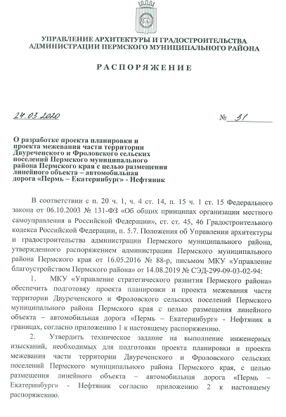
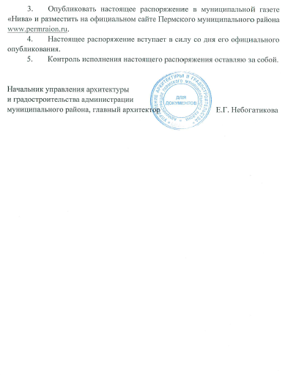
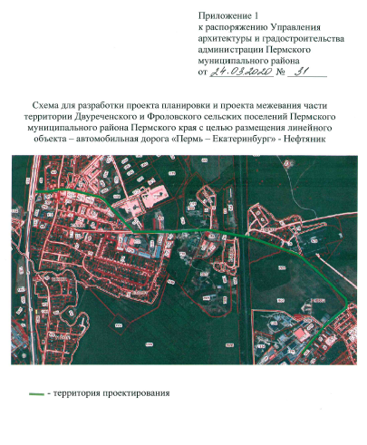

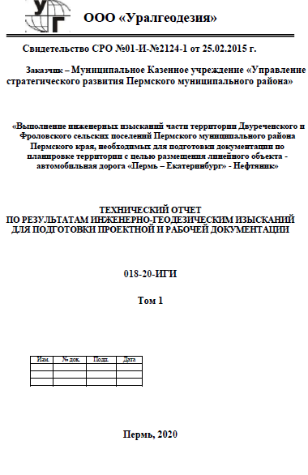
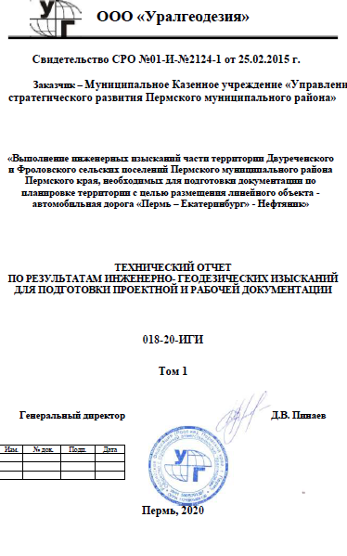

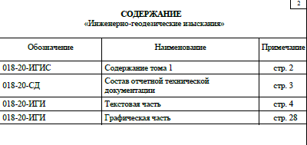

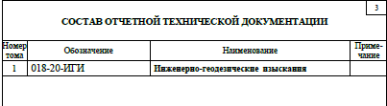

Текстовая часть

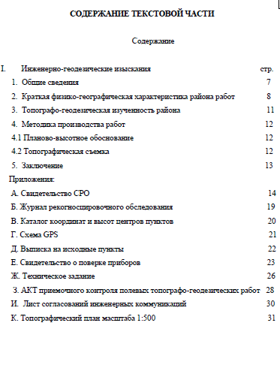

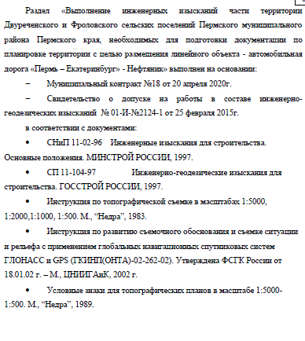

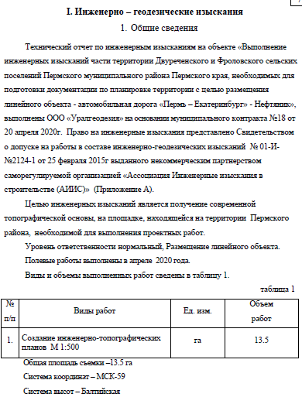

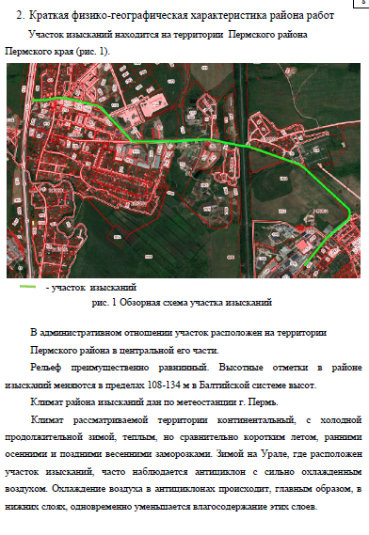
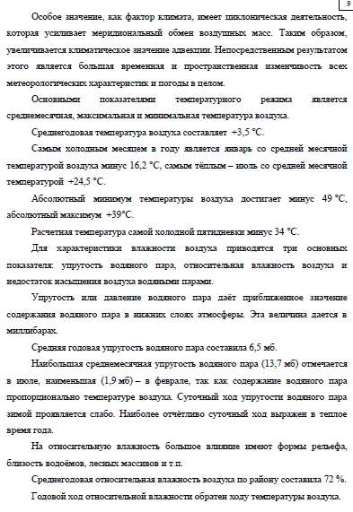

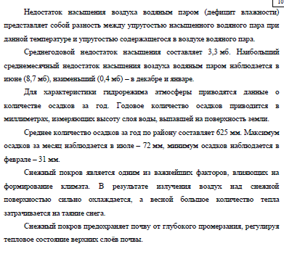

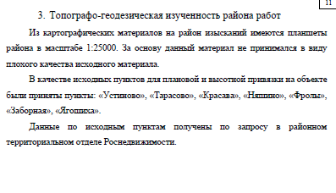

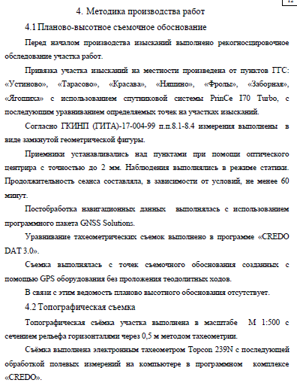
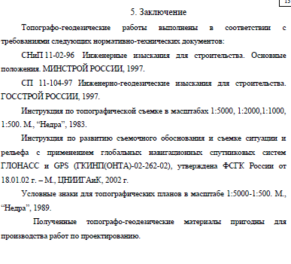

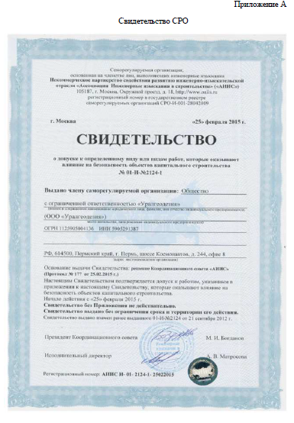

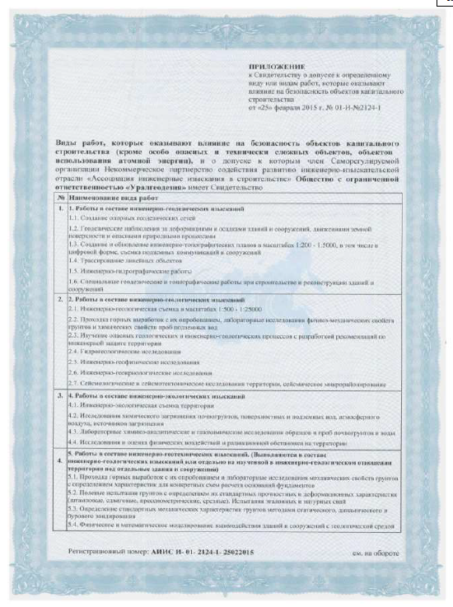

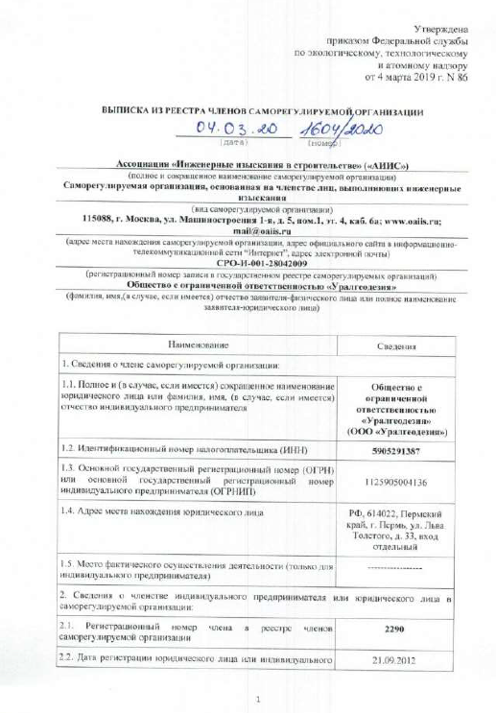
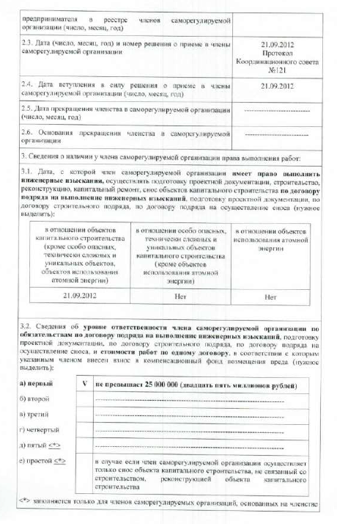

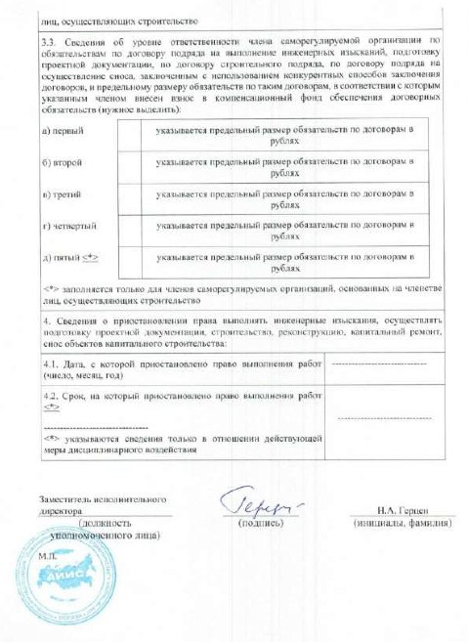

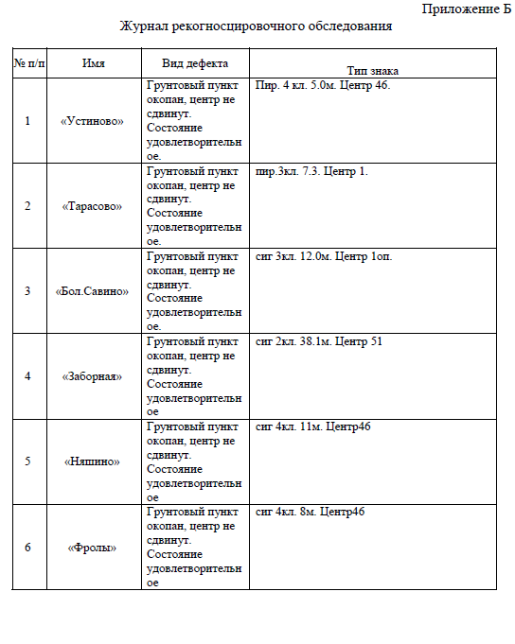
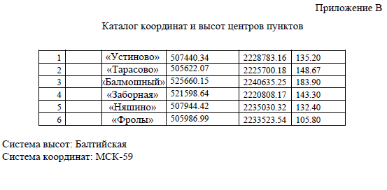

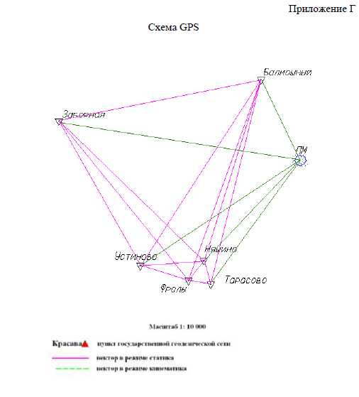

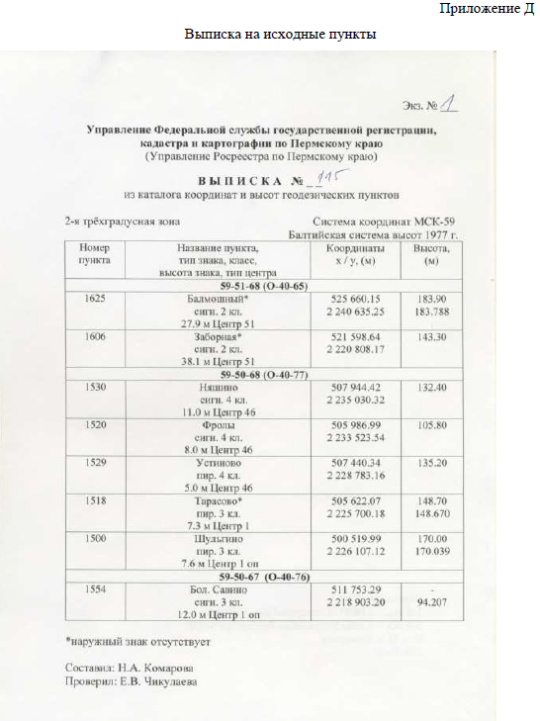
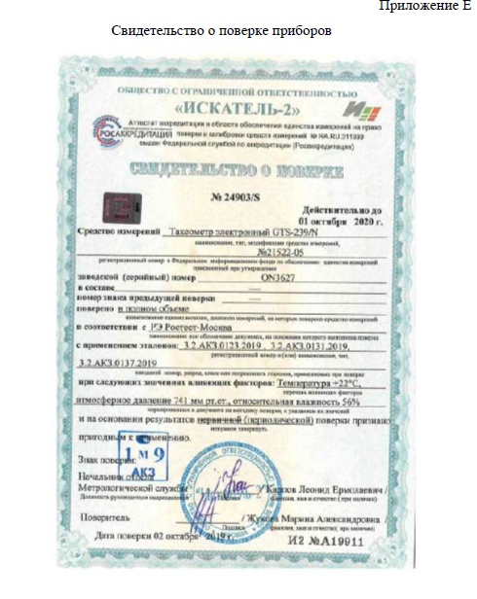

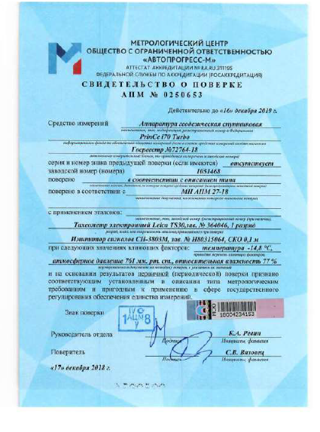

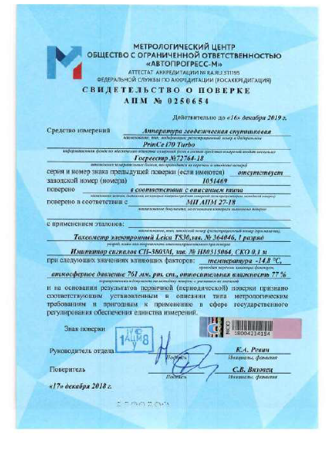

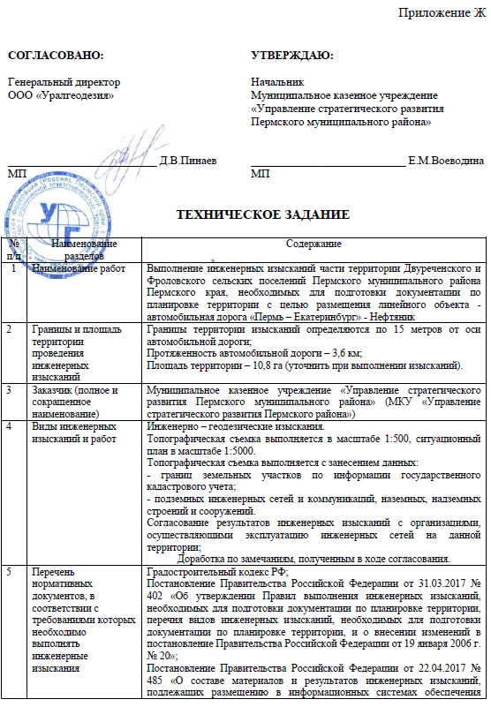

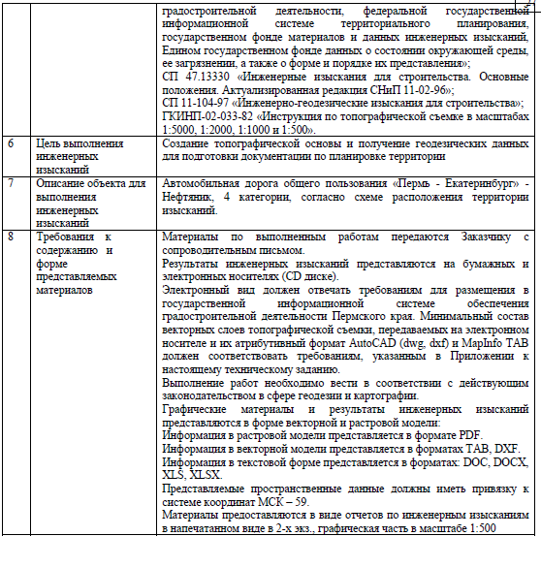

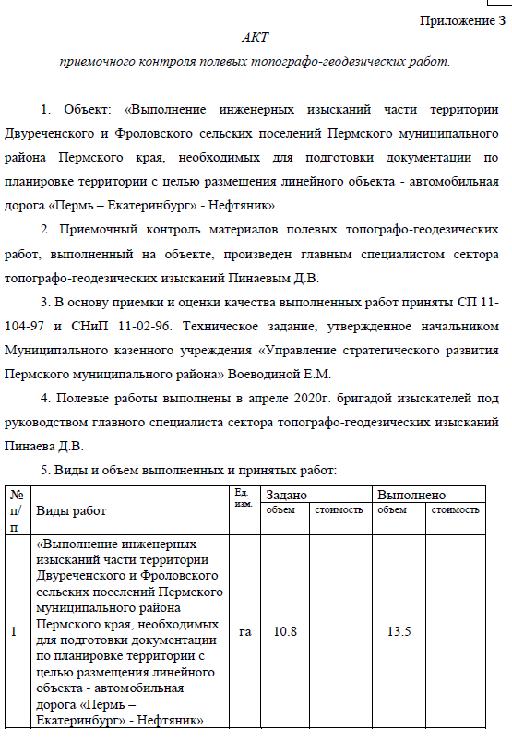

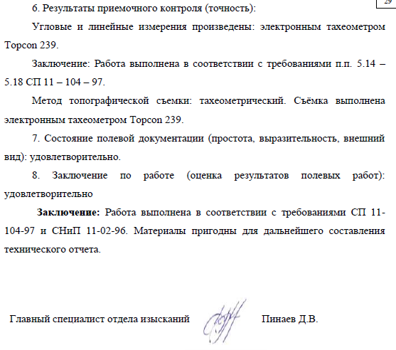

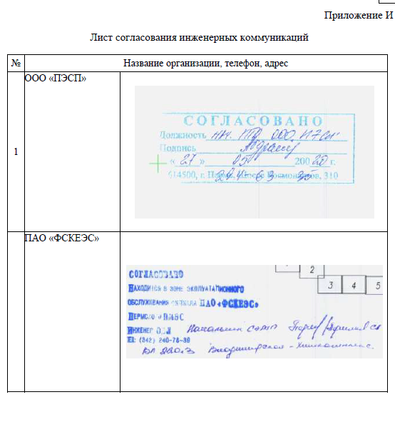

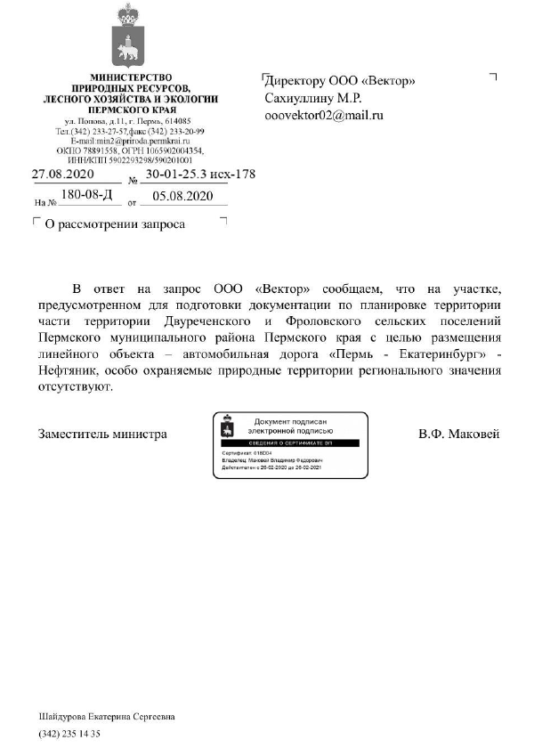
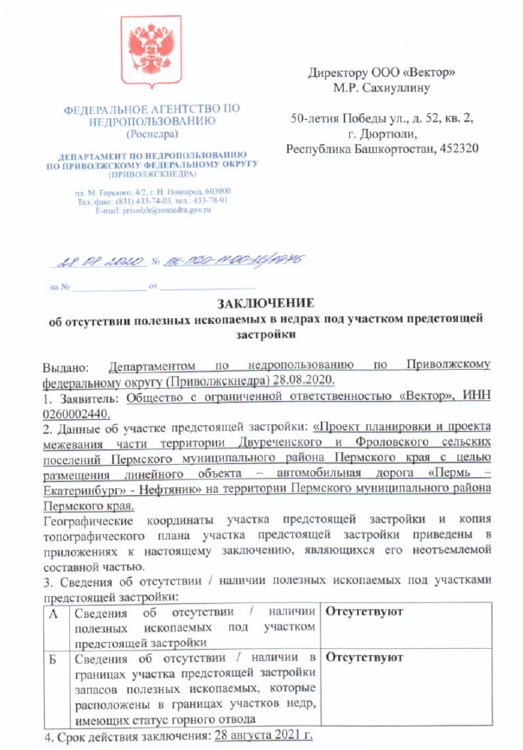
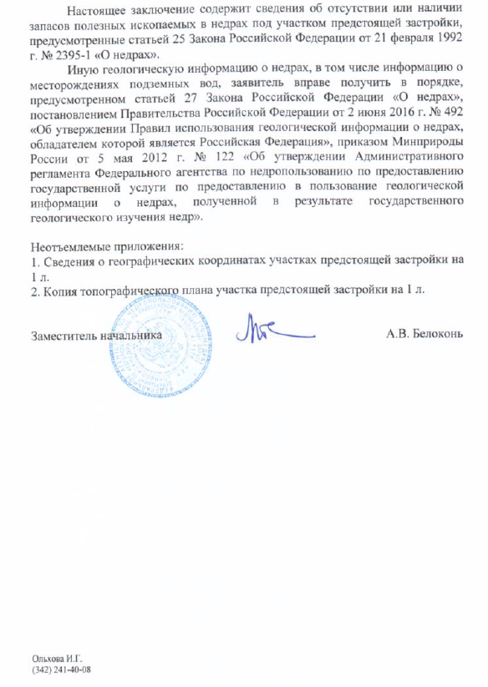
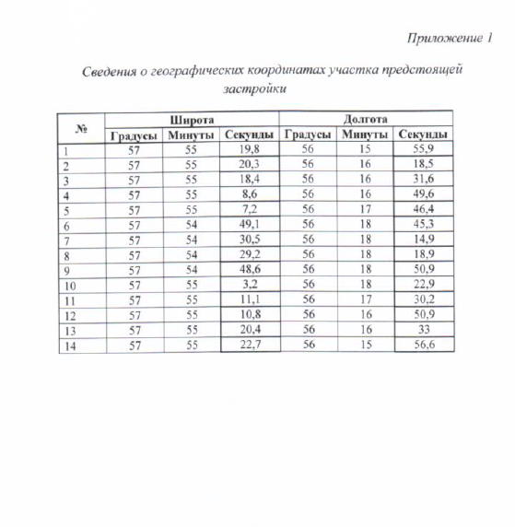

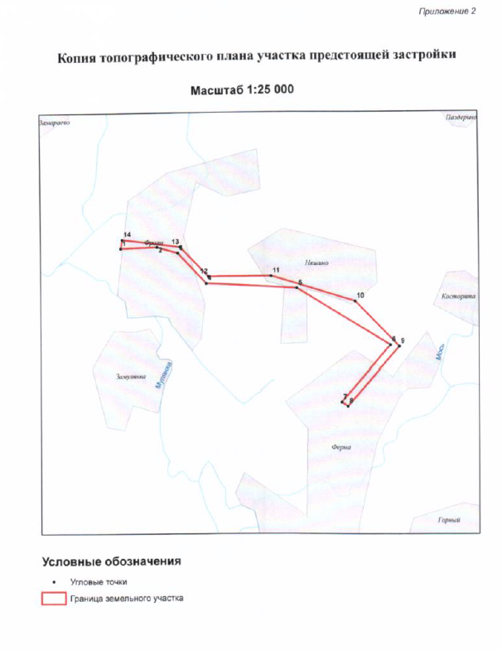

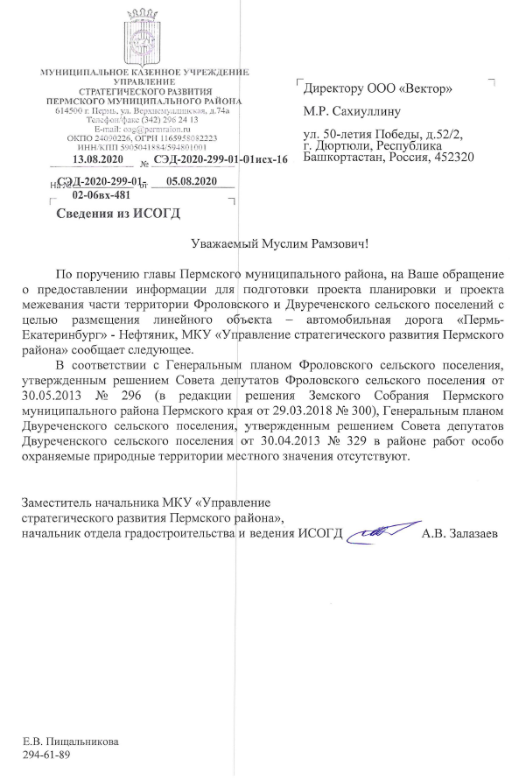
Приложение 2
к постановлению администрации Пермского муниципального района
от 22.03.2021№ _СЭД-2021-299-01-01-05.С-130___________

ПРОЕКТ ПЛАНИРОВКИ И ПРОЕКТ МЕЖЕВАНИЯ ЧАСТИ ТЕРРИТОРИИ ДВУРЕЧЕНСКОГО И ФРОЛОВСКОГО СЕЛЬСКИХ ПОСЕЛЕНИЙ ПЕРМСКОГО МУНИЦИПАЛЬНОГО РАЙОНА ПЕРМСКОГО КРАЯ С ЦЕЛЬЮ РАЗМЕЩЕНИЯ ЛИНЕЙНОГО ОБЪЕКТА – АВТОМОБИЛЬНАЯ ДОРОГА
«ПЕРМЬ – ЕКАТЕРИНБУРГ» - НЕФТЯНИК

Основная часть проекта межевания территории
Том 3
42/ДПТ

ПРОЕКТ ПЛАНИРОВКИ И ПРОЕКТ МЕЖЕВАНИЯ ЧАСТИ ТЕРРИТОРИИ ДВУРЕЧЕНСКОГО И ФРОЛОВСКОГО СЕЛЬСКИХ ПОСЕЛЕНИЙ ПЕРМСКОГО МУНИЦИПАЛЬНОГО РАЙОНА ПЕРМСКОГО КРАЯ С ЦЕЛЬЮ РАЗМЕЩЕНИЯ ЛИНЕЙНОГО ОБЪЕКТА – АВТОМОБИЛЬНАЯ ДОРОГА
«ПЕРМЬ – ЕКАТЕРИНБУРГ» - НЕФТЯНИК

Основная часть проекта межевания территории

Том 3

Состав документации по планировке территории
Двуреченского и Фроловского сельских поселений Пермского муниципального района Пермского края с целью размещения линейного объекта – автомобильная дорога «Пермь – Екатеринбург» - Нефтяник
Обозначение  2 | Наименование | Состав тома
Том 1 | Основная часть проекта планировки территории | Раздел 1 "Проект планировки территории. Графическая часть"
 |  | Раздел 2 "Положение о размещении линейных объектов"
Том 2 | Материалы по обоснованию проекта планировки территории | Раздел 3 "Материалы по обоснованию проекта планировки территории. Графическая часть"
 |  | Раздел 4 "Материалы по обоснованию проекта планировки территории. Пояснительная записка"
Том 3 | Основная часть проекта межевания территории | Графическая часть
 |  | Текстовую часть
Том 4 | Материалы по обоснованию проекта межевания территории | Графическая часть

Проект выполнен в соответствии с действующими нормами,
правилами и стандартами

Содержание тома 3

Обозначение | Наименование | Примечание
 | Содержание | 3
 | Графическая часть
Том 3, л.1-3 | Чертеж межевания территории. 1 Этап | 4-6
Том 3, л.1-3 | Чертеж межевания территории. 2 Этап | 7-9
 | Текстовая часть | 10

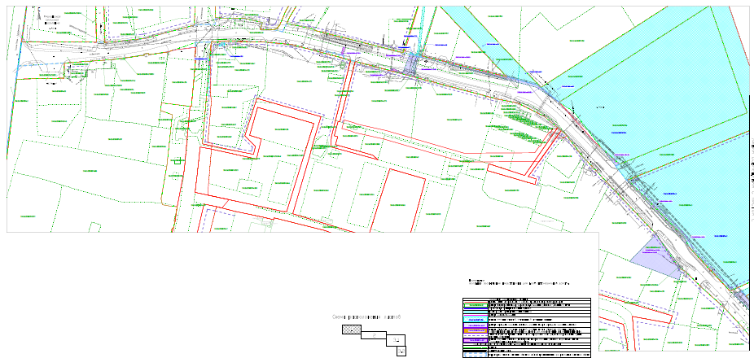
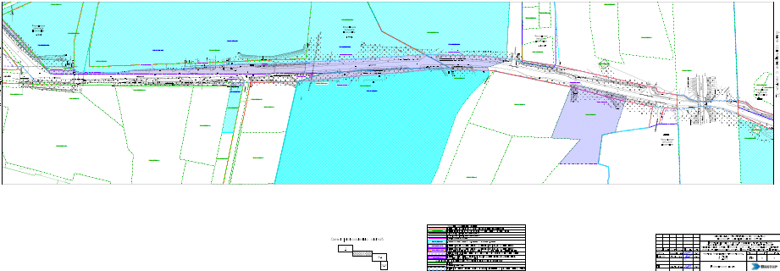

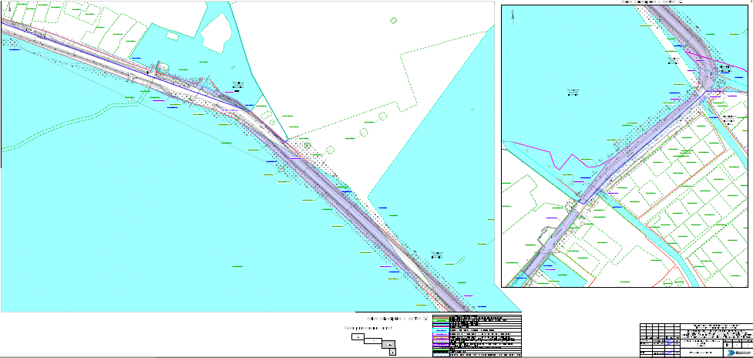
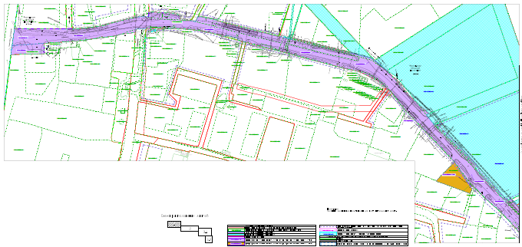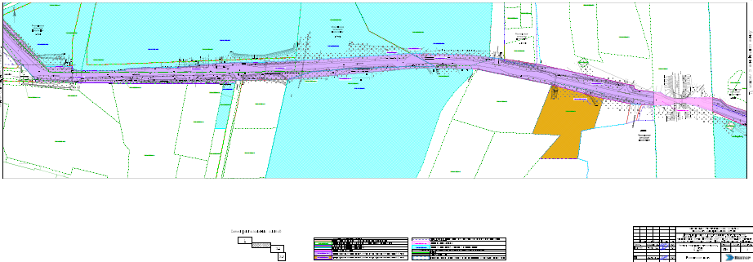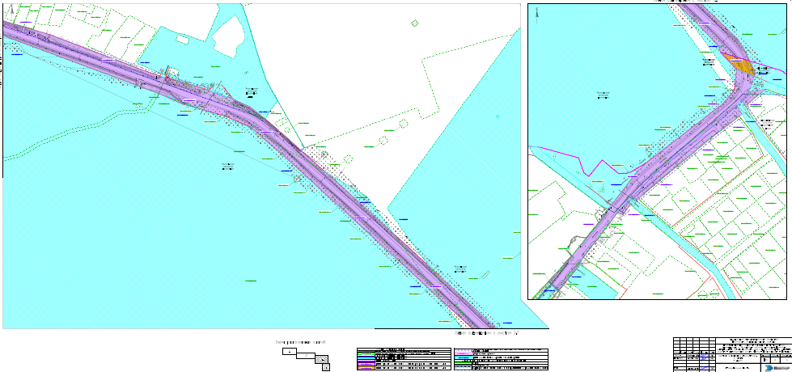

СОДЕРЖАНИЕ

1 Перечень и сведения о площади образуемых земельных участков, в том числе возможные способы их образования 11
2 Перечень и сведения о площади образуемых земельных участков, которые будут отнесены к территориям общего пользования или имуществу общего пользования, в том числе в отношении которых предполагаются резервирование и (или) изъятие для государственных или муниципальных нужд 25
3 Вид разрешенного использования образуемых земельных участков в соответствии с проектом планировки территории в случаях, предусмотренных ГрК РФ 26
4 Сведения о границах территории, в отношении которой утвержден проект межевания 26

1 Перечень и сведения о площади образуемых земельных участков, в том числе возможные способы их образования
Проект межевания территории подготовлен в целях определения местоположения границ, образуемых и изменяемых земельных участков, в соответствии с пунктом 1 части 2 статьи 43 Градостроительного кодекса Российской Федерации.
Проектом межевания территории предусмотрено образование шести земельных участков, межевание которых будет производиться в несколько этапов.
1 этап межевания территории

Земельный участок с условным номером 59:32:0000000:1077:ЗУ1 образован путем раздела земельного участка с кадастровым номером 59:32:0000000:1077 с сохранением исходного земельного участка 59:32:0000000:1077 в измененных границах. Основанием раздела земельного участка с кадастровым номером 59:32:0000000:1077 является п. 1 ч. 6 ст. 11.4 ЗК РФ в связи с тем, что земельный участок находится в муниципальной собственности.
Земельный участок с условным номером 59:32:0000000:12725:ЗУ1 образован путем раздела земельного участка с кадастровым номером 59:32:0000000:12725 с сохранением исходного земельного участка 59:32:0000000:12725 в измененных границах. Основанием раздела земельного участка с кадастровым номером 59:32:0000000:12725 является п. 1 ч. 6 ст. 11.4 ЗК РФ в связи с тем, что земельный участок находится в муниципальной собственности.
Земельный участок с условным номером 59:32:3430001:1205:ЗУ1 образован путем раздела земельного участка с кадастровым номером 59:32:3430001:1205 с сохранением исходного земельного участка 59:32:3430001:1205 в измененных границах. Основанием раздела земельного участка с кадастровым номером 59:32:3430001:1205 является п. 1 ч. 6 ст. 11.4 ЗК РФ в связи с тем, что земельный участок находится в муниципальной собственности.
Земельный участок с условным номером 59:32:3430001:1009:ЗУ1 образован путем раздела земельного участка с кадастровым номером 59:32:3430001:1009 с сохранением исходного земельного участка 59:32:3430001:1009 в измененных границах. Основанием раздела земельного участка с кадастровым номером 59:32:3430001:1009 является п. 1 ч. 6 ст. 11.4 ЗК РФ в связи с тем, что земельный участок находится в муниципальной собственности.
Земельный участок с условным номером 59:32:3430001:1254:ЗУ1 образован путем раздела земельного участка с кадастровым номером 59:32:3430001:1254 с сохранением исходного земельного участка 59:32:3430001:1254 в измененных границах. Основанием раздела земельного участка с кадастровым номером 59:32:3430001:1254 является п. 1 ч. 6 ст. 11.4 ЗК РФ в связи с тем, что земельный участок находится в государственной собственности.
Земельный участок с условным номером 59:32:2050001:43:ЗУ1 образован путем раздела земельного участка с кадастровым номером 59:32:2050001:43 с сохранением исходного земельного участка 59:32:2050001:43 в измененных границах. Основанием раздела земельного участка с кадастровым номером 59:32:2050001:43 является п. 2 ч. 6 ст. 11.4 ЗК РФ.
Земельные участки с условными номерами 59:32:2050001:4432:ЗУ1, 59:32:2050001:4432:ЗУ2 образованы в результате раздела земельного участка с кадастровым номером 59:32:2050001:4432. Основанием раздела являются части 1, 2 статьи 11.4 ЗК РФ. Категория земли, вид разрешенного использования, собственник образуемых земельных участков сохранятся, как у исходного земельного участка. Раздел земельного участка с кадастровым номером 59:32:2050001:4432 производится для образования земельного участка с условным номером 59:32:2050001:4432:ЗУ1 с его последующим изъятием для муниципальных нужд, согласно пункту 2 статьи 49 ЗК РФ - для размещения автомобильной дороги «Пермь – Екатеринбург» - Нефтяник.
Земельные участки с условными номерами 59:32:0000000:7806:ЗУ1, 59:32:0000000:7806:ЗУ2 образованы путем раздела земельного участка с кадастровым номером 59:32:0000000:7806 с сохранением исходного земельного участка 59:32:0000000:7806 в измененных границах. Основанием раздела земельного участка с кадастровым номером 59:32:0000000:7806 является п. 1 ч. 6 ст. 11.4 ЗК РФ в связи с тем, что земельный участок находится в государственной собственности.
Земельный участок с условным номером 59:32:3430001:885:ЗУ1 образован путем раздела земельного участка с кадастровым номером 59:32:3430001:885 с сохранением исходного земельного участка 59:32:3430001:885 в измененных границах. Основанием раздела земельного участка с кадастровым номером 59:32:3430001:885 является п. 1 ч. 6 ст. 11.4 ЗК РФ в связи с тем, что земельный участок находится в муниципальной собственности.
Земельный участок с условным номером 59:32:2050001:3051:ЗУ1 образован путем раздела земельного участка с кадастровым номером 59:32:2050001:3051 с сохранением исходного земельного участка 59:32:2050001:3051 в измененных границах. Основанием раздела земельного участка с кадастровым номером 59:32:2050001:3051 является п. 1 ч. 6 ст. 11.4 ЗК РФ в связи с тем, что земельный участок находится в муниципальной собственности.
Земельный участок с условным номером 59:32:3430001:730:ЗУ1 образован путем раздела земельного участка с кадастровым номером 59:32:3430001:730 с сохранением исходного земельного участка 59:32:3430001:730 в измененных границах. Основанием раздела земельного участка с кадастровым номером 59:32:3430001:730 является п. 1 ч. 6 ст. 11.4 ЗК РФ в связи с тем, что земельный участок находится в государственной собственности.
Земельные участки с условными номерами 59:32:3430001:551:ЗУ1, 59:32:3430001:551:ЗУ2 образованы в результате раздела земельного участка с кадастровым номером 59:32:3430001:551. Основанием раздела являются части 1, 2 статьи 11.4 ЗК РФ. Категория земли, вид разрешенного использования, собственник образуемых земельных участков сохранятся, как у исходного земельного участка. Раздел земельного участка с кадастровым номером 59:32:3430001:551 производится для образования земельного участка с условным номером 59:32:3430001:551:ЗУ1 с его последующим изъятием для муниципальных нужд, согласно пункту 2 статьи 49 ЗК РФ - для размещения автомобильной дороги «Пермь – Екатеринбург» - Нефтяник.
Земельные участки с условными номерами 59:32:0000000:7804:ЗУ1, 59:32:0000000:7804:ЗУ2 образованы путем раздела земельного участка с кадастровым номером 59:32:0000000:7804 с сохранением исходного земельного участка 59:32:0000000:7804 в измененных границах. Основанием раздела земельного участка с кадастровым номером 59:32:0000000:7804 является п. 1 ч. 6 ст. 11.4 ЗК РФ в связи с тем, что земельный участок находится в государственной собственности.
Земельный участок с условным номером 59:32:2190001:76:ЗУ1 образован путем раздела земельного участка с кадастровым номером 59:32:2190001:76 с сохранением исходного земельного участка 59:32:2190001:76 в измененных границах. Основанием раздела земельного участка с кадастровым номером 59:32:2190001:76 является п. 1 ч. 6 ст. 11.4 ЗК РФ в связи с тем, что земельный участок находится в муниципальной собственности.
Земельный участок с условным номером 59:32:0370003:4029:ЗУ1 образован путем раздела земельного участка с кадастровым номером 59:32:0370003:4029 с сохранением исходного земельного участка 59:32:0370003:4029 в измененных границах. Основанием раздела земельного участка с кадастровым номером 59:32:0370003:4029 является п. 1 ч. 6 ст. 11.4 ЗК РФ в связи с тем, что земельный участок находится в муниципальной собственности.
Земельный участок с условным номером 59:32:0370003:4759:ЗУ1 образован путем раздела земельного участка с кадастровым номером 59:32:0370003:4759 с сохранением исходного земельного участка 59:32:0370003:4759 в измененных границах. Основанием раздела земельного участка с кадастровым номером 59:32:0370003:4759 является п. 1 ч. 6 ст. 11.4 ЗК РФ в связи с тем, что земельный участок находится в муниципальной собственности.
Земельный участок с условным номером 59:32:0370003:4027:ЗУ1 образован путем раздела земельного участка с кадастровым номером 59:32:0370003:4027 с сохранением исходного земельного участка 59:32:0370003:4027 в измененных границах. Основанием раздела земельного участка с кадастровым номером 59:32:0370003:4027 является п. 1 ч. 6 ст. 11.4 ЗК РФ в связи с тем, что земельный участок находится в муниципальной собственности.
Земельные участки с условными номерами 59:32:0000000:5:ЗУ1, 59:32:0000000:5:ЗУ2, 59:32:0000000:5:ЗУ3, 59:32:0000000:5:ЗУ4 образованы путем раздела земельного участка с кадастровым номером 59:32:0000000:5 с сохранением исходного земельного участка 59:32:0000000:5 в измененных границах. Основанием раздела земельного участка с кадастровым номером 59:32:0000000:5 является п. 1 ч. 6 ст. 11.4 ЗК РФ в связи с тем, что земельный участок находится в государственной собственности.
Земельный участок с условным номером 59:32:0370003:82:ЗУ1 образован путем раздела земельного участка с кадастровым номером 59:32:0370003:82 с сохранением исходного земельного участка 59:32:0370003:82 в измененных границах. Основанием раздела земельного участка с кадастровым номером 59:32:0370003:82 является п. 1 ч. 6 ст. 11.4 ЗК РФ в связи с тем, что земельный участок находится в муниципальной собственности.
Снятие с учета земельные участки с кадастровыми номерами 59:32:2050001:2979, 59:32:3430001:1161 в связи с тем, что сведения об объектах недвижимости имеют статус «временные». Дата истечения временного характера сведений об объекте недвижимости: 01.03.2022. Правообладатель земельных участков принял решение о снятии с учета данных объектов недвижимости.
В проекте межевания не учтен земельный участок с кадастровым номером 59:32:3430001:960, 59:32:2050001:2912, 59:32:2050001:2521, в связи с тем, что сведения об объекте недвижимости имеют статус «временные», а также границы земельного участка пересекают конструктивные элементы автомобильной дороги «Пермь – Екатеринбург» - Нефтяник. Границы земельного участка необходимо установить в соответствии с проектом межевания территории для автомобильной дороги «Пермь – Екатеринбург» - Нефтяник.
В проекте межевания не учтены земельные участки с кадастровыми номерами 59:32:3430001:1127, 59:32:3430001:1128 59:32:3430001:1129 в связи с тем, что сведения об объектах недвижимости имеют статус «временные», а также имеют наложение на земельный участок с кадастровым номером 59:32:0000000:7806. Границы земельных участков необходимо установить в соответствии с проектом межевания территории для автомобильной дороги «Пермь – Екатеринбург» - Нефтяник.
Администрация Двуреченского сельского поселения в отношении земельных участков с кадастровыми номерами 59:32:0370003:4029, 59:32:0370003:4759, 59:32:0370003:4027 (сведения об объектах недвижимости имеют статус «временные») оформляют государственную регистрацию прав на недвижимое имущество.
В соответствии с Проектом планировки и проектом межевания территории кадастрового квартала 59:32:0370003 п. Ферма Двуреченского сельского поселения Пермского муниципального района Пермского края, утвержденного постановлением администрации Пермского муниципального района от 22.12.2020 № СЭД-2020-299-01-01-05.С-252 в отношение земельного участка с кадастровым номером 59:32:370003:125 предусмотрено перераспределение земель.
В результате перераспределения земельного участка с кадастровым номером 59:32:370003:125, конструктивные элементы автомобильной дороги «Пермь – Екатеринбург» - Нефтяник, пересекают границы земельного участка, поэтому данным проектом планировки территории перераспределение земельного участка с кадастровым номером 59:32:370003:125 не предусмотрено.
Земельные участки с условными номерами 59:32:2050001:43:ЗУ1, 59:32:2050001:4432:ЗУ1, 59:32:3430001:885:ЗУ1, 59:32:3430001:730:ЗУ1, 59:32:3430001:551:ЗУ1, 59:32:0000000:5:ЗУ1, 59:32:0000000:5:ЗУ2, 59:32:0000000:5:ЗУ3, 59:32:0000000:5:ЗУ4, 59:32:0370003:82:ЗУ1 образованы для последующего изъятия для муниципальных нужд, согласно п.2 ст.49 Земельного кодекса, для размещения автомобильной дороги «Пермь – Екатеринбург» - Нефтяник.

2 этап межевания территории
Образуемый земельный участок с условным номером 59:32:0000000:ЗУ1 предусмотрен к образованию в границах населенного пункта с. Фролы Фроловского сельского поселения.
Земельный участок с условным номером 59:32:0000000:ЗУ1 образован для размещения линейного объекта – автомобильная дорога «Пермь – Екатеринбург» - Нефтяник путем перераспределения земельных участков 59:32:2050001:632, 59:32:2050001:944, 59:32:2050001:3956, 59:32:3430001:1001, 59:32:2050001:2770 59:32:2050001:4287, 59:32:0000000:13220, земельных участков 59:32:0000000:1077:ЗУ1, 59:32:0000000:12725:ЗУ1, 59:32:3430001:1205:ЗУ1, 59:32:3430001:1009:ЗУ1, 59:32:3430001:1254:ЗУ1, 59:32:2050001:43:ЗУ1, 59:32:2050001:4432:ЗУ1, 59:32:0000000:7806:ЗУ1, 59:32:3430001:885:ЗУ1, 59:32:2050001:3051:ЗУ1, образованных в результате 1 этапа межевания, и земель находящихся в государственной или муниципальной собственности.
Образуемый земельный участок с условным номером 59:32:0000000:ЗУ2 предусмотрен к образованию многоконтурным, состоящим из двух контуров. Образуемый земельный участок с условным номером 59:32:0000000:ЗУ2 предусмотрен к образованию на территории Фроловского сельского поселения.
Земельный участок с условным номером 59:32:0000000:ЗУ2(1) образован для размещения линейного объекта – автомобильная дорога «Пермь – Екатеринбург» - Нефтяник путем перераспределения земельных участков 59:32:3430001:730:ЗУ1, 59:32:0000000:7806:ЗУ2, 59:32:3430001:551:ЗУ1, образованных в результате 1 этапа межевания, и земель находящихся в государственной или муниципальной собственности.
Земельный участок с условным номером 59:32:0000000:ЗУ2(2) образован для размещения линейного объекта – автомобильная дорога «Пермь – Екатеринбург» - Нефтяник путем перераспределения земельных участков 59:32:0000000:7804:ЗУ1, 59:32:0000000:5:ЗУ1, 59:32:2190001:76:ЗУ1, образованных в результате 1 этапа межевания, и земель находящихся в государственной или муниципальной собственности.
Образуемый земельный участок с условным номером 59:32:0000000:5:ЗУ2 образован для размещения линейного объекта – автомобильная дорога «Пермь – Екатеринбург» - Нефтяник в результате 1 этапа межевания. Образуемый земельный участок расположен на территории Двуреченского сельского поселения
Земельный участок с условным номером 59:32:0000000:ЗУ3 предусмотрен к образованию в границах населенного пункта п. Ферма Двуреченского сельского поселения.
Земельный участок с условным номером 59:32:0000000:ЗУ3 образован для размещения линейного объекта – автомобильная дорога «Пермь – Екатеринбург» - Нефтяник путем перераспределения земельных участков 59:32:0000000:5:ЗУ3, 59:32:0000000:7804:ЗУ2, 59:32:0370003:82:ЗУ1, 59:32:0370003:4029:ЗУ1, 59:32:0370003:4759:ЗУ1, 59:32:0370003:4027:ЗУ1, образованных в результате 1 этапа межевания, и земель находящихся в государственной или муниципальной собственности.
Земельный участок с условным номером 59:32:2050001:ЗУ1 образован для территории общего пользования, из земель находящихся в государственной или муниципальной собственности, в границах населенного пункта с. Фролы Фроловского сельского поселения.
Земельный участок с условным номером 59:32:0000000:ЗУ4 образован для территории общего пользования, путем перераспределения земельного участка 59:32:0000000:5:ЗУ4, образованного в результате 1 этапа межевания, и земель находящихся в государственной или муниципальной собственности, в границах населенного пункта п. Ферма Двуреченского сельского поселения.
Перераспределение земель и (или) земельных участков, находящихся в государственной или муниципальной собственности, между собой проводится в соответствии со статьей 39.27 Земельного кодекса.
Границы образуемых земельных участков установлены с учетом следующих особенностей:
1) в границы образуемых земельных участков включены все земли, находящиеся в государственной или муниципальной собственности (собственность на которые не разграничена), входящие в границы зоны планируемого размещения линейного объекта;
2) границы образуемого земельного участка установлены с учетом перспективных границ населенных пунктов с. Фролы, д. Вазелята, д. Няшино, п. Ферма;
3) границы образуемого земельного участка установлены в соответствии с устанавливаемыми в составе проекта планировки территории красными линиями и границами зоны планируемого размещения линейного объекта;
4) из границ образуемого земельного участка исключены земельные участки со статусом «временные» и земельные участки, имеющие наложение.
Перераспределение земельных участков производиться для исключения вклинивания, вкрапливания, изломанности границ, чересполосицы при образовании земельных участков.
Сведения о кадастровых номерах земельных участков, участвующих в межевании, их правовых характеристиках, категории, площадях, адресах; сведения об образуемых земельных участках, в том числе их площади, способе образования представлены в таблице 1.

2 Перечень и сведения о площади образуемых земельных участков, которые будут отнесены к территориям общего пользования или имуществу общего пользования, в том числе в отношении которых предполагаются резервирование и (или) изъятие для государственных или муниципальных нужд

В соответствии ч. 12 ст. 85 Земельного кодекса Российской Федерации к земельным участкам общего пользования также относятся автомобильные дороги.
Реализация объекта «Проект планировки и проект межевания части территории Двуреченского и Фроловского сельских поселений Пермского муниципального района Пермского края с целью размещения линейного объекта – автомобильная дорога «Пермь – Екатеринбург» - Нефтяник» предусматривает образование земельных участков под размещение автомобильной дороги общей площадью 83989 м² и образование земельных участков под территорию общего пользования 4138 м².
Таблица 3 Перечень и сведения о площади земельных участках, отнесенных к территории общего пользования.
№ п/п | Условный номер образуемого земельного участка | Площадь, кв.м.
1 | 59:32:0000000:ЗУ1 | 37359
2 | 59:32:0000000:ЗУ2 | 37575
3 | 59:32:0000000:ЗУ3 | 8405
4 | 59:32:2050001:ЗУ1 | 849
5 | 59:32:2050001:ЗУ4 | 3143
6 | 59:32:0000000:5:ЗУ2 | 766
Итого |  | 88098
В отношении образуемых земельных участков не предполагаются резервирование для государственных или муниципальных нужд.
Таблица 4 Перечень и сведения о площади образуемых земельных участков, в отношении которых предполагается изъятие для государственных или муниципальных нужд
№ п/п | Условный номер образуемого земельного участка | Площадь, кв.м.
1 | 59:32:2050001:43:ЗУ1 | 229
2 | 59:32:2050001:4432:ЗУ1 | 58
3 | 59:32:3430001:885:ЗУ1 | 3183
4 | 59:32:3430001:730:ЗУ1 | 1489
5 | 59:32:3430001:551:ЗУ1 | 495
6 | 59:32:0370003:82:ЗУ1 | 18
7 | 59:32:0000000:5:ЗУ1 | 4787
8 | 59:32:0000000:5:ЗУ2 | 766
9 | 59:32:0000000:5:ЗУ3 | 724
10 | 59:32:0000000:5:ЗУ4 | 117
Итого |  | 11866
3 Вид разрешенного использования образуемых земельных участков в соответствии с проектом планировки территории в случаях, предусмотренных ГрК РФ

Планируемый вид разрешенного использования образуемых земельных участков в соответствии с Классификатором утвержденному Приказом Минэкономразвития России от 01.09.2014 г. № 540 «Об утверждении классификатора видов разрешенного использования земельных участков».
Таблица 4 Вид разрешенного использования образуемых земельных участков
Условный номер образуемого земельного участка | Площадь образуемого земельного участка,  кв.м | Вид разрешенного  использования образуемого  земельного участка
59:32:0000000:ЗУ1 | 37359 | Улично-дорожная сеть  код 12.0.1
59:32:0000000:ЗУ2 | 37575 | Автомобильный транспорт,  код 7.2
59:32:0000000:5:ЗУ2 | 766 | Автомобильный транспорт,  код 7.2
59:32:0000000:ЗУ3 | 8405 | Улично-дорожная сеть  код 12.0.1
59:32:2050001:ЗУ1 | 849 | Земельные участки (территории) общего пользования  код 12.0
59:32:0000000:ЗУ4 | 3143
Итого | 88098

4 Сведения о границах территории, в отношении которой утвержден проект межевания

На территории, применительно к которой подготавливается проект межевания, расположены утвержденные проекты планировки и межевания территории:
- Проект планировки и проект межевания части территории с. Фролы Фроловского сельского поселения Пермского муниципального района Пермского края, включающей земельные участки, предусматривающее размещение объектов местного значения, утвержденные постановлением администрации Пермского муниципального района от 24.10.2018 №546 (в ред. от 17.02.2020 №80)
- Проект планировки и проект межевания территории «Земельного участка с кадастровым номером 59:32:3430001:882 в с. Фролы Фроловского с/п Пермского района Пермского края», утвержденные постановлением администрации Фроловского сельского поселения от 27.03.2014 № 81;
- Проект планировки и проект межевания территории с. Фролы Фроловского сельского поселения Пермского муниципального района Пермского края в границах кадастрового квартала 59:32:2050001, утвержденный постановлением администрации Пермского муниципального района от 01.06.2018 № 265 (в ред. от 08.11.2019 № 762; от 16.04.2020 №232, от 21.07.2020 №408);
- Проект планировки и проект межевания части территории с. Фролы Фроловского сельского поселения Пермского муниципального района Пермского края в районе ул. Светлая, предусматривающей строительство газопровода к котельной для теплоснабжения школы, утвержденные постановлением администрации Пермского муниципального района от 21.09.2017 №343-С;
- Проект планировки и проект межевания территории по размещению линейного объекта Пермского муниципального района Фроловского сельского поселения в с. Фролы по ул. Сибирская, ул. Клубная, ул. Береговая утвержденные постановлением администрации Пермского муниципального района от 05.08.2016 № 404;
- Проект планировки и проект межевания части территории с. Фролы Фроловского сельского поселения Пермского муниципального района Пермского края в районе ул. Сибирская, утвержденные постановлением администрации Пермского муниципального района от 07.05.2018 №201;
- Проект планировки и проект межевания части территории п. Ферма Двуреченского сельского поселения Пермского муниципального района Пермского края для размещения линейных объектов, утвержденные постановлением администрации Пермского муниципального района от 03.04.2018 №154;
- Проект планировки и проект межевания части территории с. Фролы Фроловского сельского поселения Пермского муниципального района Пермского края в районе ул. Садовая, включающей земельный участок с кадастровым номером 59:32:2050001:3373, утвержденные постановлением администрации Пермского муниципального района от 27.10.2017 № 421-С;
- Проект планировки и проект межевания территории кадастрового квартала 59:32:0370003 п. Ферма Двуреченского сельского поселения Пермского муниципального района Пермского края, утвержденные постановлением администрации Пермского муниципального района от 22.12.2020 № СЭД-2020-299-01-01-05.С-252.

аблица 1. Перечень и сведения о площади образуемых земельных участков, в том числе возможные способы их образования
№ | Кадастровый номер квартала/ исходного земельного участка | Правообладатель | Ограничение прав и обременение объекта недвижимости | Местоположение исходного земельного участка | Площадь исходного земельного участка, кв.м. | Условный номер образуемого земельного участка | Площадь образуемого земельного участка,  кв.м | Способ образования земельного участка
1 Этап
1 | 59:32:2050001:2979 | МО Пермский район | - | Пермский край, Пермский район, Фроловское с/п, с.Фролы, ул.Весенняя. | 45 | 59:32:2050001:2979 | 45 | Снять с ГКУ
2 | 59:32:0000000:1077 | МО Пермский район | - | Пермский край, Пермский район, Фроловское с/п, с. Фролы, ул. Весенняя | 240 | 59:32:0000000:1077:ЗУ1 | 227 | раздел с сохранением в измененных границах земельного участка с кадастровым номером 59:32:0000000:1077
3 | 59:32:0000000:12725 | МО Пермский район | - | Пермский край, Пермский район, Фроловское с/п, с. Фролы | 640 | 59:32:0000000:12725:ЗУ1 | 38 | раздел с сохранением в измененных границах земельного участка с кадастровым номером 59:32:0000000:12725
4 | 59:32:3430001:1205 | Администрация муниципального образования Фроловское сельское поселение | - | Пермский край, Пермский район, Фроловское с/п, северо-западнее с. Фролы | 6 018 | 59:32:3430001:1205:ЗУ1 | 281 | раздел с сохранением в измененных границах земельного участка с кадастровым номером 59:32:3430001:1205
5 | 59:32:3430001:1009 | Муниципальное образование "Фроловское сельское поселение" | - | Пермский край, Пермский район, с/п Фроловское, северо-западнее с. Фролы | 58270 | 59:32:3430001:1009:ЗУ1 | 108 | раздел с сохранением в измененных границах земельного участка с кадастровым номером 59:32:3430001:1009
6 | 59:32:3430001:1254 | Российская Федерация | - | Пермский край, р-н Пермский, Фроловское с.п., с.Фролы, ул.Солнечная, д. 4 | 19 838 | 59:32:3430001:1254:ЗУ1 | 60 | раздел с сохранением в измененных границах земельного участка с кадастровым номером 59:32:3430001:1254
7 | 59:32:2050001:43 | Акционерное общество "СтройПанельКомплект" | Долевая собственность | край Пермский, р-н Пермский, с/п Фроловское, с.Фролы, ул. Весенняя | 36 637 | 59:32:2050001:43:ЗУ1 | 229 | раздел с сохранением в измененных границах земельного участка с кадастровым номером 59:32:2050001:43
8 | 59:32:2050001:4432 | Даноян Витя Вемирович | - | Пермский край, Пермский район, с.п. Фроловское, с.Фролы, ул. Весенняя | 1 418 | 59:32:2050001:4432:ЗУ1 | 58 | раздел земельного участка с кадастровым номером 59:32:2050001:4432
9 | 59:32:2050001:4432 | Даноян Витя Вемирович | - | Пермский край, Пермский район, с.п. Фроловское, с.Фролы, ул. Весенняя | 1 418 | 59:32:2050001:4432:ЗУ2 | 1360 | раздел земельного участка с кадастровым номером 59:32:2050001:4432
10 | 59:32:0000000:7806 | Российская Федерация | - | Пермский край, Пермский район | 114 220 | 59:32:0000000:7806:ЗУ1 | 4692 | раздел с сохранением в измененных границах земельного участка с кадастровым номером 59:32:0000000:7806
 |  |  |  |  |  | 59:32:0000000:7806:ЗУ1(1) | 1047
 |  |  |  |  |  | 59:32:0000000:7806:ЗУ1(2) | 3645
11 | 59:32:3430001:885 | Субъект Российской Федерации Пермский край | 1. Залог в силу закона (Акционерное общество "Альфа-Банк")  2. Аренда (Общество с ограниченной ответственностью "Финпроект")  3. Залог в силу закона (Сбербанк России) | Пермский край, Пермский район, Фроловское с/п, северо-западнее с.Фролы | 72 299 | 59:32:3430001:885:ЗУ1 | 3183 | раздел с сохранением в измененных границах земельного участка с кадастровым номером 59:32:3430001:885
12 | 59:32:2050001:3051 | МО Пермский район | - | Пермский край, Пермский район, Фроловское с/п, с.Фролы | 1 304 | 59:32:2050001:3051:ЗУ1 | 78 | раздел с сохранением в измененных границах земельного участка с кадастровым номером 59:32:2050001:3051
13 | 59:32:3430001:1161 | МО Пермский район | - | Пермский край, Пермский район, Фроловское сельское поселение | 292 | 59:32:3430001:1161 | 292 | Снять с ГКУ
14 | 59:32:0000000:7806 | Российская Федерация | - | Пермский край, Пермский район | 114220 | 59:32:0000000:7806:ЗУ2 | 1581 | раздел с сохранением в измененных границах земельного участка с кадастровым номером 59:32:0000000:7806
15 | 59:32:3430001:730 | Российская Федерация | Аренда (Акционерное общество "Учебное хозяйство "Липовая гора") | Пермский край, Пермский район, Фроловское с/п, д.Няшино | 100 733 | 59:32:3430001:730:ЗУ1 | 1489 | раздел с сохранением в измененных границах земельного участка с кадастровым номером 59:32:3430001:730
16 | 59:32:3430001:551 | Варданян Аник Оганесовна | - | край Пермский, р-н Пермский, с/п Фроловское, д.Няшино | 7 914 | 59:32:3430001:551:ЗУ1 | 495 | раздел земельного участка с кадастровым номером 59:32:3430001:551
17 | 59:32:3430001:551 | Варданян Аник Оганесовна | - | край Пермский, р-н Пермский, с/п Фроловское, д.Няшино | 7 914 | 59:32:3430001:551:ЗУ2 | 7419 | раздел земельного участка с кадастровым номером 59:32:3430001:551
18 | 59:32:0000000:7804 | Российская Федерация | - | Пермский край, Пермский район | 406 361 | 59:32:0000000:7804:ЗУ1 | 6799 | раздел с сохранением в измененных границах земельного участка с кадастровым номером 59:32:0000000:7804
 |  |  |  |  |  | 59:32:0000000:7804:ЗУ1(1) | 85
 |  |  |  |  |  | 59:32:0000000:7804:ЗУ1(2) | 6714
19 | 59:32:0000000:7804 | Российская Федерация | - | Пермский край, Пермский район | 406 361 | 59:32:0000000:7804:ЗУ2 | 3819 | раздел с сохранением в измененных границах земельного участка с кадастровым номером 59:32:0000000:7804
20 | 59:32:2190001:76 | МО Пермский район | - | Пермский край, Пермский район, Фроловское с/п, д.Няшино | 21 023 | 59:32:2190001:76:ЗУ1 | 760 | раздел с сохранением в измененных границах земельного участка с кадастровым номером 59:32:2190001:76
21 | 59:32:0000000:5 | 1. Российская Федерация  2. Федеральное государственное бюджетное образовательное учреждение высшего образования "Пермский государственный аграрно- технологический университет имени академика Д.Н. Прянишникова" (Постоянное (бессрочное) пользование) | - | Пермский край, Пермский район | 26181376 | 59:32:0000000:5:ЗУ1 | 4787 | раздел земельного участка с кадастровым номером 59:32:0000000:5
22 |  |  |  |  |  | 59:32:0000000:5:ЗУ2 | 766
23 |  |  |  |  |  | 59:32:0000000:5:ЗУ3 | 724
24 |  |  |  |  |  | 59:32:0000000:5:ЗУ4 | 117
25 | 59:32:0370003:82 | Муниципальное образование Двуреченское сельское поселение (долевая собственность) | - | край Пермский, р-н Пермский, с/п Двуреченское, п.Ферма, ул.Нефтяников,  дом 38 | 2 472 | 59:32:0370003:82:ЗУ1 | 18 | раздел с сохранением в измененных границах земельного участка с кадастровым номером 59:32:0370003:82
26 | 59:32:0370003:4029 | МО Пермский район | - | Пермский край, Пермский район, Двуреченское с/п, п.Ферма, ул.Солнечная | 5083 | 59:32:0370003:4029:ЗУ1 | 46 | раздел с сохранением в измененных границах земельного участка с кадастровым номером 59:32:0370003:4029
27 | 59:32:0370003:4027 |  |  |  | 3 181 | 59:32:0370003:4027:ЗУ1 | 40 | раздел с сохранением в измененных границах земельного участка с кадастровым номером 59:32:0370003:4027
28 | 59:32:0370003:4759 | МО Пермский район | - | Пермский край, Пермский район, Двуреченское с/п, п. Ферма, ул. Нефтяников | 9127 | 59:32:0370003:4759:ЗУ1 | 1849 | раздел с сохранением в измененных границах земельного участка с кадастровым номером 59:32:0370003:4759
2 Этап
1 | 59:32:2050001 59:32:2050001:632 59:32:2050001:944  59:32:2050001:3956 59:32:3430001:1001  59:32:2050001:2770  59:32:2050001:4287  59:32:0000000:13220  59:32:0000000:1077:ЗУ1 59:32:0000000:12725:ЗУ1 59:32:3430001:1205:ЗУ1  59:32:3430001:1009:ЗУ  59:32:3430001:1254:ЗУ1 59:32:2050001:43:ЗУ1 59:32:2050001:4432:ЗУ1 59:32:0000000:7806:ЗУ1  59:32:3430001:885:ЗУ1 59:32:2050001:3051:ЗУ1 | МО Пермский район | - | Пермский край, Пермский район | - | 59:32:0000000:ЗУ1 | 37359 | перераспределение земельных участков
2 | 59:32:3430001:730:ЗУ1 59:32:0000000:7806:ЗУ2 59:32:3430001:551:ЗУ1 59:32:3430001 59:32:0000000:7804:ЗУ1  59:32:0000000:5:ЗУ1 59:32:2190001:76:ЗУ1 | МО Пермский район | - | Пермский край, Пермский район | - | 59:32:0000000:ЗУ2 | 37575 | перераспределение земельных участков
 |  |  |  |  |  | 59:32:0000000:ЗУ2(1) | 10132
 |  |  |  |  |  | 59:32:0000000:ЗУ2(2) | 27443
3 | 59:32:0000000:5:ЗУ3 59:32:0000000:7804:ЗУ2  59:32:3430001  59:32:0370003  59:32:0370003:82:ЗУ1  59:32:0370003:4029:ЗУ1  59:32:0370003:4027:ЗУ1  59:32:0370003:4759:ЗУ1 | МО Пермский район | - | Пермский край, Пермский район | - | 59:32:0000000:ЗУ3 | 8405 | перераспределение земельных участков
4 | 59:32:2050001 | МО Пермский район | - | Пермский край, Пермский район | - | 59:32:2050001:ЗУ1 | 849 | образование земельного участка из земель государственной собственности
5 | 59:32:0000000:5:ЗУ4  59:32:0370003  59:32:3430001 | МО Пермский район | - | Пермский край, Пермский район | - | 59:32:0000000:ЗУ4 | 3143 | перераспределение земельных участков
 |  |  |  |  |  | 59:32:0000000:ЗУ4(1) | 334
 |  |  |  |  |  | 59:32:0000000:ЗУ4(2) | 2656
 |  |  |  |  |  | 59:32:0000000:ЗУ4(3) | 153
 | 59:32:0000000:5:ЗУ2 | МО Пермский район | - | Пермский край, Пермский район | - | 59:32:0000000:5:ЗУ2 | 766 | образован в результате 1 этапа межевания

№ | Кадастровый номер земельного участка, в котором находится часть земельного участка для установления сервитута | Площадь земельного участка, в котором находится часть земельного участка для установления сервитута,  кв.м | Условный номер части земельного участка для установления сервитута | Площадь части земельного участка, кв.м. | Вид разрешенного использования
3 | 59:32:3430001:3  (ЕЗ 59:32:0000000:38) | 422 868 | 59:32:0000000:38/чзу1 | 1217 | Под объекты транспорта Железнодорожного
Итого |  |  |  | 1217
Таблица 2. Сведения о земельных участках для установления сервитута

ПРОЕКТ ПЛАНИРОВКИ И ПРОЕКТ МЕЖЕВАНИЯ ЧАСТИ ТЕРРИТОРИИ ДВУРЕЧЕНСКОГО И ФРОЛОВСКОГО СЕЛЬСКИХ ПОСЕЛЕНИЙ ПЕРМСКОГО МУНИЦИПАЛЬНОГО РАЙОНА ПЕРМСКОГО КРАЯ С ЦЕЛЬЮ РАЗМЕЩЕНИЯ ЛИНЕЙНОГО ОБЪЕКТА – АВТОМОБИЛЬНАЯ ДОРОГА
«ПЕРМЬ – ЕКАТЕРИНБУРГ» - НЕФТЯНИК
Материалы по обоснованию проекта межевания территории
Том 4
42/ДПТ

ПРОЕКТ ПЛАНИРОВКИ И ПРОЕКТ МЕЖЕВАНИЯ ЧАСТИ ТЕРРИТОРИИ ДВУРЕЧЕНСКОГО И ФРОЛОВСКОГО СЕЛЬСКИХ ПОСЕЛЕНИЙ ПЕРМСКОГО МУНИЦИПАЛЬНОГО РАЙОНА ПЕРМСКОГО КРАЯ С ЦЕЛЬЮ РАЗМЕЩЕНИЯ ЛИНЕЙНОГО ОБЪЕКТА – АВТОМОБИЛЬНАЯ ДОРОГА
«ПЕРМЬ – ЕКАТЕРИНБУРГ» - НЕФТЯНИК

Материалы по обоснованию проекта межевания территории
Том 4

Состав документации по планировке территории
Двуреченского и Фроловского сельских поселений Пермского муниципального района Пермского края с целью размещения линейного объекта – автомобильная дорога «Пермь – Екатеринбург» - Нефтяник
Обозначение  2 | Наименование | Состав тома
Том 1 | Основная часть проекта планировки территории | Раздел 1 "Проект планировки территории. Графическая часть"
 |  | Раздел 2 "Положение о размещении линейных объектов"
Том 2 | Материалы по обоснованию проекта планировки территории | Раздел 3 "Материалы по обоснованию проекта планировки территории. Графическая часть"
 |  | Раздел 4 "Материалы по обоснованию проекта планировки территории. Пояснительная записка"
Том 3 | Основная часть проекта межевания территории | Графическая часть
 |  | Текстовую часть
Том 4 | Материалы по обоснованию проекта межевания территории | Графическая часть

Проект выполнен в соответствии с действующими нормами,
правилами и стандартами

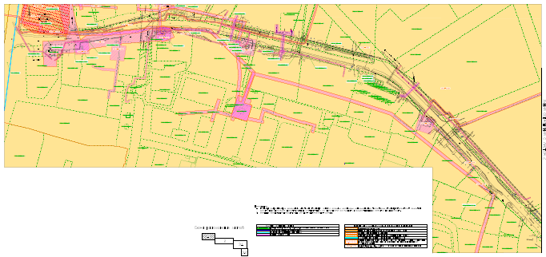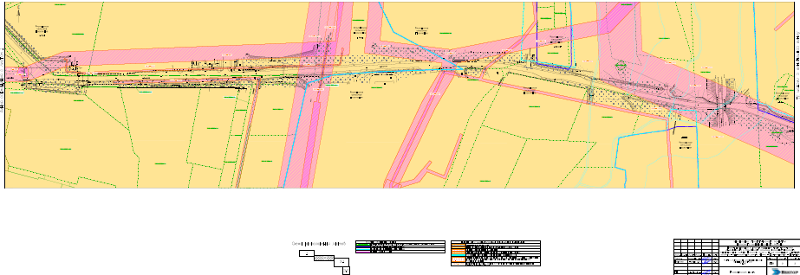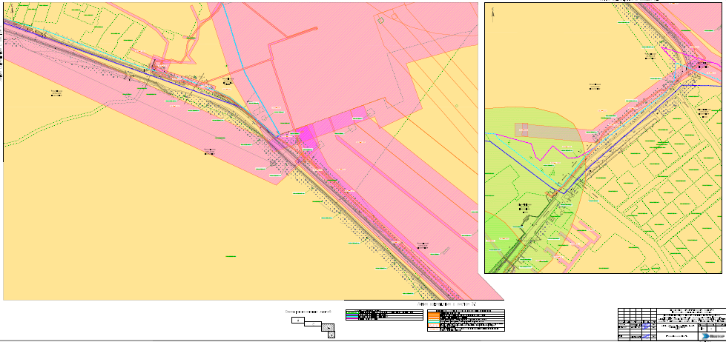

Перечень существующих земельных участков
№ | Кадастровый номер | Адрес земельного участка (местоположение) | Землепользователь (правообладатель) | Форма собственности/ вид права на земельный участок | Вид разрешенного использования | Категория земель | Площадь по документам, кв. м
1 | 59:32:2050001:4287 | Пермский край, Пермский м. р-н, Фроловское с/п, с. Фролы, ул. Весенняя | - | - | Земельные участки (территории) общего пользования | Земли населенных пунктов | 12
2 | 59:32:2050001:2979 | Местоположение установлено относительно ориентира, расположенного за пределами участка. Почтовый адрес ориентира: Пермский край, Пермский район, Фроловское с/п, с. Фролы, ул. Весенняя. | - | - | для строительства 2ктпну-630/10/0,4 кв и кл-10 кв для электроснабжения трех жилых домов по адресу:  пермский край, пермский р-н, фроловское с/п, с.фролы, ул.весенняя, 1, 3, 5, для размещения объектов электросетевого хозяйства | Земли населенных пунктов | 45
3 | 59:32:3430001:1254 | Пермский край, р-н Пермский, Фроловское с.п., с. Фролы, ул. Солнечная, д. 4 | Российская Федерация | Собственность | Для размещения многоквартирных домов в 5-10 этажей с встроенно-пристроеннымипомещениями делового, культурного и обслуживающего назначения разрешенных видовиспользования | Земли населенных пунктов | 19838
4 | 59:32:2050001:43 | край Пермский, р-н Пермский, с/п Фроловское, с. Фролы, ул. Весенняя | - | Долевая собственность | под жилую застройку Многоэтажную (со встроенными пристроенными объектами непроизводственного социально-культурного бытового назначения) | Земли населенных пунктов | 36673
5 | 59:32:2050001:4432 | Пермский край, Пермский район, с.п. Фроловское, с. Фролы, ул. Весенняя | - | Частная собственность | для индивидуального жилищного строительства | Земли населенных пунктов | 1418
6 | 59:32:0000000:7806 | Пермский край, Пермский район | Российская Федерация | Собственность | для учебной и научно-исследовательской работы | Земли сельскохозяйственного назначения | 114220
7 | 59:32:3430001:885 | Пермский край, Пермский район, Фроловское с/п, северо-западнее с. Фролы | Субъект Российской Федерации Пермский край | Собственность | Для комплексного освоения в целях жилищного строительства | Земли населённых пунктов | 72299
 |  |  | Акционерное общество "Альфа-Банк" | Залог в силу закона
 |  |  | ООО "Финпроект" | Аренда
 |  |  | Публичное акционерное общество "Сбербанк России" | Залог в силу закона
8 | 59:32:2050001:3051 | Пермский край, Пермский район, Фроловское с/п, с. Фролы | - | - | Под объекты транспорта автомобильного (под стоянку автотранспорта) | Земли населенных пунктов | 1304
9 | 59:32:3430001:1161 | Пермский край, Пермский район, Фроловское сельское поселение | - | - | размещение объектов инженерного оборудования электроснабжения (строительство распределительной  сети 10 кв от рп-39 (пс ≪кочкино≫) с установкой тп-10/0,4 кв для электроснабжения участков, выделяемых многодетным семьям во фроловском с/п пермского района (д. большая мось), для размещения объектов электросетевого хозяйства | Земли населенных пунктов | 292
10 | 59:32:3430001:730 | Пермский край, Пермский район, Фроловское с/п, д. Няшино | Российская Федерация | Собственность | Сельскохозяйственное использование | Земли населенных пунктов | 100733
 |  |  | Акционерное общество "Учебное хозяйство "Липовая гора" | Аренда
11 | 59:32:3430001:960  статус "временные" | Пермский край, Пермский район, Фроловское с/п, д.Вазелята | - | - | для огородничества | Земли населенных пунктов | 1670
12 | 59:32:3430001:551 | край Пермский, р-н Пермский, с/п Фроловское, д.Няшино |  | Частная собственность | для садоводства | Земли сельскохозяйственного назначения | 79114
13 | 59:32:0000000:7804 | Пермский край, Пермский район | Российская Федерация | Собственность 59-59-01/027/2012-297 от 27.02.2013 | для учебной и научно-исследовательской работы | Земли сельскохозяйственного назначения | 56362
14 | 59:32:2190001:76 | Пермский край, Пермский район, Фроловское с/п, д.Няшино | - | - | Под объекты энергетики | Земли населенных пунктов | 21023
15 | 59:32:0000000:5 | Пермский край, Пермский район | Российская Федерация | Собственность | Для учебной и научно-исследовательской работы | Земли сельскохозяйственного назначения | 582700
 |  |  | Федеральное государственное бюджетное образовательное учреждение высшего образования "Перуниверситет имени академика Д.Н. Прянишникова" | Постоянное (бессрочное) пользование
16 | 59:32:0370003:82 | край Пермский, р-н Пермский, с/п Двуреченское, п.Ферма, ул.Нефтяников,  дом 38 | Муниципальное образование Двуреченское сельское поселение | Долевая собственность | Под жилую застройку Малоэтажную | Земли населенных пунктов | 2472
17 | 59:32:2050001:632 | край Пермский, р-н Пермский, с\пос Фроловское, с. Фролы, ул.Сибирская, дом 37 а | - | - | Под общественную застройку | Земли населенных пунктов | 55
18 | 59:32:2050001:944 | край Пермский, р-н Пермский, с\пос Фроловское, с. Фролы, ул. Сибирская, 37а/1 | - | - | Под общественную застройку (остановочный комплекс) | Земли населенных пунктов | 70
19 | 59:32:0000000:13220 | Пермский край, Пермский район, Фроловское с/п, с. Фролы, ул. Весенняя | Муниципальное Образование "Фроловское сельское поселение" | Собственность:  59-59/014-59/999/001/2016-11873/1, 22.11.2016 | под объекты транспорта Автомобильного | Земли населенных пунктов | 24228
20 | 59:32:0000000:1077 | Пермский край, Пермский район, Фроловское с/п, с. Фролы, ул. Весенняя | - | - | под строительство магистральных сетей (наружные сети водоснабжения), для иного использования | Земли населенных пунктов | 240
21 | 59:32:0000000:12725 | Пермский край, Пермский район, Фроловское с/п, с. Фролы | - | - | под объекты инженерного оборудования (строительство сетей напорной канализации), для размещения коммуникаций | Земли населенных пунктов | 640
22 | 59:32:3430001:3 (ЕЗ 59:32:0000000:38) | Пермский край, Пермский район | Российская Федерация | Собственность  59-1/13-35/2004-331 31.08.2004 00:00:00 | Под объекты транспорта Железнодорожного | Земли промышленнос и, энергетики, транспорта, связи, радиовещания, телевидения, информатики, земли  для обеспечения космической деятельности, земли обороны, безопасности и земли иного специального  назначения | 6050132
 |  |  | Открытое акционерное общество "Российские железные дороги" | Аренда
 |  |  | Открытое акционерное общество "Межрегиональная распределительная сетевая компания Урала", | Аренда
 |  |  | Азанов Игорь Андреевич,  Азанова Адибя Зуфаровна, | Аренда
23 | 59:32:3430001:1161  статус "временные" | Пермский край, Пермский район, Фроловское сельское поселение | - | - | размещение объектов инженерного оборудования электроснабжения (строительство распределительной  сети 10 кв от рп-39 (пс «кочкино») с установкой тп-10/0,4 кв для электроснабжения участков, выделяемых  многодетным семьям во фроловском с/п пермского района (д. большая мось), для размещения объектов  электросетевого хозяйства | Земли населенных пунктов | 292
24 | 59:32:3430001:1127  статус "временные" | Пермский край, Пермский район, Фроловское с/пос, с. Фролы | - | - | для учебной и научно-исследовательской работы | Земли сельскохозяйственного назначения | 14992
25 | 59:32:3430001:1128  статус "временные" |  | - | - |  |  | 25663
26 | 59:32:3430001:1129  статус "временные" | Пермский край, Пермский район, Фроловское с/пос, в 0.1 км северо-восточнее с. Фролы | - | - |  |  | 73565
27 | 59:32:0370003:4029  статус "временные" | Пермский край, Пермский район, Двуреченское с/п, п.Ферма, ул.Солнечная | - | - | под объекты транспорта Автомобильного | Земли населенных пунктов | 5083
28 | 59:32:0370003:4027  статус "временные" | Пермский край, Пермский район, Двуреченское с/п, п. Ферма, ул. Кленовая | - | - | под объекты транспорта Автомобильного | Земли населенных пунктов | 3181
29 | 59:32:0370003:4759  статус "временные" | Пермский край, Пермский район, Двуреченское с/п, п. Ферма, ул. Нефтяников | - | - | под объекты транспорта Автомобильного | Земли населенных пунктов | 9127
30 | 59:32:3430001:1205 | Пермский край, Пермский район, Фроловское с/п, северо-западнее с. Фролы | Администрация муниципального образования Фроловское сельскоепоселение, | Постоянное (бессрочное) пользование | Территории общего пользования (улицы) | Земли населенных пунктов | 6018
 |  |  | Муниципальное образование Фроловское сельское поселениеПермского муниципального района Пермского края | Собственность
31 | 59:32:3430001:1009 | Пермский край, Пермский район, с/п Фроловское, северо-западнее с. Фролы | Муниципальное образование "Фроловское сельское поселение" | Собственность | Для комплексного освоения в целях жилищного строительства | Земли населенных пунктов | 58270
32 | 59:32:2050001:3956 | Пермский край, Пермский район, Фроловское с/п, с. Фролы, ул. Сибирская | - | - | Земельный участок общего пользования | Земли населенных пунктов | 349
33 | 59:32:3430001:1001 | Пермский край, Пермский район, Фроловское с/п, с.Фролы | - | - | для благоустройства территории (устройство газонов, пешеходных дорожек и другихэлементов благоустройства) | Земли населенных пунктов | 927
34 | 59:32:2050001:2770 | Пермский край, Пермский район, Фроловское с/п, с. Фролы | - | - | для размещения объектов мелкорозничной торговли (торгово-остановочный павильон) | Земли населенных пунктов | 74
35 | 59:32:2050001:2912  статус "временные" | Пермский край, Пермский район, Фроловское с/п, с. Фролы, ул.Центральная, 4 | - | - | Для размещения наземных сооружений кабельных линий электропередачи | Земли населенных пунктов | 724
36 | 59:32:2050001:2521  статус "временные" | Пермский край, Пермский район, Фроловское с/п, с. Фролы, ул. Весенняя, 1, 3, 5 | - | - | Для размещения других сооружений и объектов электросетевого хозяйств | Земли населенных пунктов | 320

